

本科毕业论文（设计）
基于特征工程与传统机器学习算法的驾驶行为模式分析

姓 名 ： | 黄天成
学 号 ： | 2022302111336
专 业 ： | 软件工程
学 院 ： | 计算机学院
指导教师 ： | 周浩

二〇二六年四月
原创性声明
本人郑重声明：所呈交的论文（设计），是本人在指导教师的指导下，严格按照学校和学院有关规定完成的。除文中已经标明引用的内容外，本论文（设计）不包含任何其他个人或集体已发表及撰写的研究成果。对本论文（设计）做出贡献的个人和集体，均已在文中以明确方式标明。本人承诺在论文（设计）工作过程中没有伪造数据等行为。若在本论文（设计）中有侵犯任何方面知识产权的行为，由本人承担相应的法律责任。

作者签名： 指导教师签名：
日 期： 2026年 4月 12日

版权使用授权书
本人完全了解武汉大学有权保留并向有关部门或机构送交本论文（设计）的复印件和电子版，允许本论文（设计）被查阅和借阅。本人授权武汉大学将本论文的全部或部分内容编入有关数据进行检索和传播，可以采用影印、缩印或扫描等复制手段保存和汇编本论文（设计）。

作者签名： 指导教师签名：
日 期： 2026年 4月 12日

摘 要
针对当前驾驶行为识别方法在可解释性、计算效率与识别精度之间难以兼顾的问题，本文系统研究了基于多源传感器数据的手工特征工程方法，并提出了两种兼顾性能与可解释性的混合模型框架。
首先，从公开数据集中提取加速度计、陀螺仪及GPS(Global Positioning System)等多源传感器数据，设计了涵盖时域、频域、轨迹及高阶组合的559维手工特征，并通过XGBoost（eXtreme Gradient Boosting）特征重要性评估将维度优化至200维，有效降低了冗余与过拟合风险。其次，构建了支持向量机、随机森林、XGBoost等传统机器学习模型，以及CNN（Convolutional Neural Networks）、LSTM（Long Short-Term Memory）、CNN+LSTM、InceptionTime、MiniRocket等深度学习模型作为对比基准。在此基础上，本文提出两类改进模型：一是多阶段XGBoost模型，根据驾驶行为的自然层次结构将8分类任务分解为4个子问题，各阶段独立进行特征选择与权重调整，在保持XGBoost可解释性的同时解决了类别混淆问题；二是手工特征辅助的CNN混合模型，采用双分支结构将手工设计的显式特征与CNN自动提取的时序特征融合，实现了显式物理知识与隐式深度特征的互补。
实验结果表明，多阶段XGBoost模型在测试集上取得95.44%的准确率，相比单阶段XGBoost提升2.33%，模型大小9.00MB，推理时间仅0.01ms，整体性能最优。手工特征辅助CNN混合模型取得92.33%的准确率，相比纯CNN提升2.66%，推理时间缩短至0.23ms。5折交叉验证进一步验证了两类模型的稳定性。在可解释性方面，本文结合多阶段XGBoost各阶段的特征重要性，系统分析了不同驾驶行为的判别依据,同时利用SHAP和梯度×输入方法分别揭示了混合模型中手工特征的全局重要性以及时序通道的贡献模式，弥补了深度学习模型在解释性上的不足。
综合对比显示，本文提出的混合模型框架在识别性能、计算效率和可解释性之间取得了良好平衡，为驾驶行为识别在资源受限边缘设备上的实际应用提供了有效参考。
关键词：运动和交通方式分类；特征工程；XGBoost；卷积神经网络；可解释性
ABSTRACT
To address the challenge of balancing interpretability, computational efficiency and recognition accuracy in current driving behavior recognition methods, this paper systematically investigates handcrafted feature engineering approaches based on multi-source sensor data and proposes two hybrid model frameworks that achieve both high performance and interpretability.
First, multi-source sensor data including accelerometers, gyroscopes, and GPS(Global Positioning System) are extracted from a public dataset. A 559-dimensional handcrafted feature set covering time-domain, frequency-domain, trajectory, and high-order combined features is designed. The feature set is then optimized to 200 dimensions via XGBoost (eXtreme Gradient Boosting) feature importance evaluation, effectively reducing redundancy and overfitting risks. Second, traditional machine learning models such as Support Vector Machine, Random Forest, and XGBoost, as well as deep learning models including CNN (Convolutional Neural Networks), LSTM (Long Short-Term Memory), CNN+LSTM, InceptionTime, and MiniRocket, are constructed as baselines for comparison. On this basis, this paper proposes two improved models: (1) a multi-stage XGBoost model that decomposes the 8-class classification task into four sub-problems according to the natural hierarchical structure of driving behaviors, with independent feature selection and weight adjustment at each stage, thereby resolving class confusion while preserving the interpretability of XGBoost; (2) a CNN hybrid model augmented with handcrafted features, which employs a dual-branch architecture to fuse explicitly designed manual features with temporal features automatically extracted by CNN, achieving complementarity between explicit physical knowledge and implicit deep features.
Experimental results show that the multi-stage XGBoost model achieves an accuracy of 95.44% on the test set, improving by 2.33% over single-stage XGBoost, with a model size of 9.00 MB and inference time of only 0.01 ms, demonstrating optimal overall performance. The handcrafted-feature-augmented CNN hybrid model achieves an accuracy of 92.33%, improving by 2.66% over plain CNN, with inference time reduced to 0.23 ms. Five-fold cross-validation further verifies the stability of both proposed models. In terms of interpretability, this paper systematically analyzes the discriminative basis of different driving behaviors using the feature importance from each stage of the multi-stage XGBoost model, while employing SHAP and gradient×input methods to reveal the global importance of handcrafted features and the contribution patterns of temporal channels in the hybrid model, thereby compensating for the lack of interpretability in deep learning models.
Comprehensive comparisons demonstrate that the proposed hybrid model frameworks strike a favorable balance among recognition performance, computational efficiency, and interpretability, providing an effective reference for practical deployment of driving behavior recognition on resource-constrained edge devices.
Keywords: classification of locomotion and transportation modes; feature engineering; XGBoost; convolutional neural network; interpretability

目 录
摘要 Ⅰ
abstract Ⅱ
1 绪论 1
1.1 研究背景与意义 1
1.1.1 研究背景 1
1.1.2 研究价值 1
1.2 国内外研究现状 1
1.2.1 国内研究现状 1
1.2.2 国外研究现状 2
1.3 现有研究不足与本文研究动机 3
1.3.1 现有研究不足 3
1.3.2 研究动机 3
1.4 本文主要工作与创新点 4
1.4.1 主要工作 4
1.4.2 创新点 4
2 相关理论与技术基础 6
2.1 驾驶行为识别问题定义 6
2.2 传感器数据类型与特征表示 6
2.3 传统机器学习模型 7
2.3.1 SVM 7
2.3.2 随机森林 7
2.3.3 XGBoost 7
2.4 深度学习模型 7
2.4.1 CNN 7
2.4.2 LSTM 7
2.4.3 CNN+LSTM混合模型 8
2.4.4 InceptionTime 8
2.4.5 MiniRocket 8
2.5 模型评价指标 8
2.5.1 准确率 8
2.5.2 召回率 8
2.5.3 F1分数 8
2.5.4 训练时间与推理时间 8
2.5.5 模型复杂度 9
3 系统架构和模型构建 10
3.1 系统架构 10
3.2 层次化多阶段XGBoost分类架构 10
3.2.1 理论依据 10
3.2.2 驾驶行为数据的自然层次结构 11
3.2.3 阶段划分和预测流程 11
3.3 手工特征辅助输入的CNN混合模型 13
4 预处理和特征工程 14
4.1 数据集介绍 14
4.2 数据预处理流程 14
4.2.1 数据读取 14
4.2.2 缺失值处理与时间对齐 14
4.2.3 滑动窗口切分 14
4.2.4 特征构建 15
4.3 数据集统计分析 15
4.3.1 类别平衡采样 15
4.3.2 数据集划分 16
4.4 特征工程 16
4.5 特征选择与特征重要性初步分析 17
4.5.1 特征选择 17
4.5.2 特征重要性初步分析 17
5 模型训练与优化 19
5.1 传统机器学习模型 19
5.1.1 SVM 19
5.1.2 随机森林 19
5.1.3 XGBoost 20
5.2 深度学习模型 20
5.2.1 CNN 20
5.2.2 LSTM 21
5.2.3 CNN+LSTM混合模型 21
5.2.4 InceptionTime 22
5.2.5 MiniRocket 22
5.3 多阶段XGBoost模型 23
5.4 手工特征辅助输入的CNN混合模型 23
6 实验设计与结果分析 25
6.1 数据分布分析与可视化 25
6.1.1 类别样本分布 25
6.1.2 时序信号可视化 25
6.2 对比与分析 26
6.2.1 机器学习模型对比与分析 27
6.2.2 深度学习模型对比与分析 27
6.2.3 多阶段XGBoost模型对比与分析 28
6.2.4 手工特征辅助CNN混合模型对比与分析 28
6.3 模型稳定性分析 28
6.4 可解释性分析（多阶段XGBoost模型） 30
6.5 可解释性分析（手工特征辅助CNN混合模型） 31
6.5.1 全局SHAP重要性 31
6.5.2 时序梯度重要性 32
6.6 适用场景与总结 33
7 总结与展望 34
7.1 总结 34
7.2 研究不足与局限 34
7.3 未来工作 34
参考文献 36
致谢 39

1 绪论
1.1 研究背景与意义
1.1.1 研究背景
随着城市化进程的加快，交通拥堵、能源消耗和碳排放成为城市管理的核心痛点。传统的交通调查滞后性、样本量小、覆盖范围有限等缺点突出。因此，利用智能手机内置传感器（加速度计、陀螺仪、GPS等）实现对个体出行链的全息感知，已成为构建数字孪生城市和实现交通精细化治理的基础数据支撑。
如果仅依赖GPS，存在易受高楼遮挡、隧道信号丢失等问题。而基于惯性测量单元（IMU，Inertial Measurement Unit）的识别方法具有全天候、低功耗、连续性高的优势。此外，单一的传感器数据难以区分复杂的交通场景。所以，如何融合多源异构传感器数据，构建鲁棒性强的识别模型，是目前行为识别领域的研究热点之一。
1.1.2 研究价值
在技术价值上，驾驶行为识别本质上是一个时间序列分类问题，涉及多源传感器数据的融合、时序依赖关系建模、特征提取与分类器设计等多个关键技术环节。该领域的研究推动了传感器数据分析、模式识别、机器学习等技术的交叉融合，为智能感知与上下文计算提供了典型的研究范例。同时，驾驶行为识别中面临的类别不平衡、个体差异性、实时性要求等挑战，也为算法设计与模型优化提出了新的技术难题。
在应用价值上，该研究在智慧城市治理、绿色出行激励、地图服务等领域具有广阔的应用前景。精准识别用户出行方式，是建立个人碳账户的关键技术。系统可判断用户是低碳出行还是高碳出行，从而量化个人碳减排量。并且在手机地图导航应用中，准确识别用户当前所处的交通方式能够实现自适应导航，优化语音播报频率和路线规划策略，显著提升用户体验和行车安全。
1.2 国内外研究现状
1.2.1 国内研究现状
韩旭^{[1]}提出了一种基于手机加速度传感器数据的交通出行方式识别方法，通过提取三轴加速度与合加速度特征并采用决策树等算法建立识别模型，结合小波分析进行出行段分割识别，使组合出行方式的识别成功率超过80%。李喆、孙健和倪训友^{[2]}提出了一种基于智能手机大数据的交通出行方式识别方法，采用粒子群优化的支持向量机模型，在成都市实证数据上取得了95.1%的识别正确率，高于决策树、BP神经网络及网格搜索优化的支持向量机模型。杨云开、范文兵和彭东旭^{[3]}提出了一种基于一维卷积神经网络和降噪自编码器的混合模型，融合加速度、陀螺仪及磁场传感器数据识别九种驾驶行为，整体识别率达到93.7%。李自力^{[4]}提出了一种基于智能手机传感器的行人出行方式识别方法，采用lightGBM模型，通过坐标系标准化、缩尾调整及对数式滑动窗口优化，实现了93.9%的识别率。曾佳棋^{[5]}提出了适用于GPS轨迹、LBS轨迹和手机信令轨迹的通用识别框架，针对密集均匀的GPS数据设计了单阶段协同优化模型，针对非均匀LBS数据引入GIS特征和轨迹随机缺失训练方法，针对定位模糊的信令数据设计了深度集成模型并提取公交线路匹配度特征，实现了对不同时空特性轨迹数据的有效识别。
马妍莉^{[6]}提出了一种基于GPS轨迹多尺度表达的交通出行方式识别方法，通过多指标综合评价选取最优轨迹子段，从属性、尺度和对象三个角度表达轨迹特征，并构建多阶段融合模型，在GeoLife数据集上实现了约92.41%的识别率。苟利^{[7]}提出了基于潜微分方程-门控循环单元的多维轨迹特征填补模型与层次特征融合U形网络的出行方式链识别方法，通过提升轨迹数据质量和优化识别模型，在轨迹划分和出行者划分策略下分别实现了1.73%和1.58%的精度提升。李朝等人^{[8]}提出了一种基于人体特征点提取和多维时间序列分类的驾驶行为识别方法，使用YOLOv8和DWPose提取特征点矩阵并建立多种时序分类模型，其中Informer在多个数据集上取得了最高90.82%的识别准确率。黄杰和陈圣楠^{[9]}提出了一种融合卷积神经网络、长短期记忆网络和自注意力机制的混合模型用于人体活动识别，在公开数据集上取得了94.6%的准确率。胡志辉等人^{[10]}提出了一种改进的POA-CNN-ResBiGRU-MHA人体活动识别模型，融合残差网络、多头注意力机制和鹈鹕优化算法，在公开数据集上平均识别精度达到98.94%。
1.2.2 国外研究现状
Stenneth等人^{[11]}提出了一种基于手机GPS传感器和交通网络信息的交通方式检测方法，准确率超过93.5%，相比仅使用GPS的方法提升了17%的检测准确率。Antar等人^{[12]}利用智能手机传感器数据，提出了一种基于1分钟最小切换时间假设的Mod技术来修正分类器输出，在随机森林上取得了4.56%的准确率提升。Nakamura等人^{[13]}提出了一种多阶段活动推理方法，并利用多模态传感器数据和随机森林进行处理，最终取得了平均F1-score达97%的识别效果。Zahid和Mohiuddin^{[14]}提出了一种高效的运动识别方法，通过从加速度计和陀螺仪中提取25个统计、时域和谱域特征，并使用梯度提升树和集成装袋树分别取得了85.1%和82.8%的总体准确率。Friedrich等人^{[15]}提出了一种基于长短期记忆网络的智能手机传感器交通方式分类方法，在内部测试集上取得了63.68%的F1分数。
Naseeb和Saeedi^{[16]}采用InceptionTime等深度学习架构对SHL数据集进行交通与运动模式识别，在验证集上取得了79%的F1分数。Sagbas^{[17]}提出了一种基于智能手机与OBD-II的多模态驾驶行为分类框架，融合ECU数据、运动传感器、Overpass API道路信息及环境音频，采用CNN、LSTM、GRU、RNN和PatchTST等模型进行比较分析，其中CNN取得了96.50%的最高分类准确率。Ramadan等人^{[18]}利用条件生成对抗网络生成合成关键点数据，有效提升了运动、驾驶行为及通用动作识别中分类模型的准确率，例如CNN在运动识别中准确率从96.03%提升至99.15%。Zhang等人^{[19]}提出了一种融合双注意力机制和多通道多尺度时间卷积网络的WiFi人体活动识别模型AMCS-TCN，在公开数据集和真实环境中平均准确率达到98.85%。Saifi等人^{[20]}提出了一种基于Madgwick传感器融合和轻量级深度学习的混合人体活动识别框架，通过将传感器数据融合到全局参考系并结合深度可分离卷积与注意力机制，在两个公开数据集上相比基准方法最高将F1分数提升了9.11%。
1.3 现有研究不足与本文研究动机
1.3.1 现有研究不足
随着深度学习的兴起，特征工程的地位在一定程度上被弱化。然而，深度学习模型通常被视为“黑箱”，其内部决策机制难以理解。在保险定价、安全监管等需要合理解释的应用场景中，模型的可解释性成为关键制约因素。深度学习模型需要大量标注数据进行训练，而驾驶行为数据的采集与标注成本较高。在小规模数据集上，深度学习模型容易出现过拟合，泛化能力下降。此外，深度学习模型对计算资源要求较高，难以在手机、车载设备等资源受限的边缘端部署。
目前，针对驾驶行为识别任务，尚缺乏对特征工程方法进行系统性设计与优化的研究，也缺少将特征工程与深度学习有机结合的混合模型探索。
1.3.2 研究动机
基于上述分析，本文的研究动机可以归纳为以下三点：
重新审视特征工程的价值：在驾驶行为识别任务中系统设计多维手工特征，探索特征工程在提升模型性能与可解释性方面的潜力。
提出混合模型弥补单一方法不足：针对传统机器学习与深度学习的各自优势与局限，本文提出两种改进模型——多阶段XGBoost模型与手工特征辅助的CNN混合模型，兼顾识别性能与可解释性。
开展系统性对比研究：从准确率、效率、可解释性等多个维度对传统模型、深度学习模型与混合模型进行全面对比，为实际应用中的模型选择提供参考依据。
1.4 本文主要工作与创新点
1.4.1 主要工作
本文围绕驾驶行为识别任务，系统开展了以下工作：
数据获取与预处理：获取公开驾驶行为数据集，完成数据同步、去噪、窗口分割等预处理工作，构建标准化的实验数据集。
特征工程设计与实现：从时域、频域、轨迹三个维度系统设计手工特征，并构造高阶组合特征，通过特征选择优化特征集。
传统机器学习模型构建：实现并优化SVM、随机森林、XGBoost等传统分类器，评估其在驾驶行为识别任务上的性能。
深度学习对比模型构建：构建CNN、LSTM、CNN+LSTM、InceptionTime、MiniRocket等深度学习模型，作为性能对比基准。
改进模型设计与实现：设计多阶段XGBoost模型，通过分阶段建模增强对驾驶行为时序依赖的建模能力；设计手工特征辅助的CNN混合模型，将手工设计的显式特征与深度网络提取的隐式特征进行融合。
模型可解释性分析：对模型预测结果进行解释，可视化关键特征对分类决策的贡献。
系统性对比评估：从准确率、F1分数、训练/推理时间、模型复杂度、可解释性等维度对各类模型进行全面对比。
1.4.2 创新点
本文的创新点主要体现在以下三个方面：
多阶段XGBoost模型设计：针对驾驶行为序列的时序特性，提出多阶段建模策略，通过分阶段训练增强模型对时序依赖关系的捕获能力，在保持XGBoost可解释性的同时提升识别准确率。
手工特征辅助的CNN混合模型：提出一种双分支网络结构，将手工设计的显式特征作为辅助输入，与CNN提取的隐式特征进行融合。该设计既保留了手工特征的物理可解释性，又发挥了深度学习的自动特征提取能力，实现了可解释性与识别性能的兼顾。
双模态可解释性融合框架：针对手工特征辅助CNN混合模型的双输入结构，分别采用Kernel SHAP（对手工特征分支）和梯度×输入方法（对时序分支）进行解释，实现异构分支的差异化可解释性分析。该框架既发挥了SHAP在结构化特征上的精确归因能力，又利用梯度热力图揭示了原始信号在时间-通道维度上的贡献模式，两者互补验证了模型决策的合理性，为混合模型的可解释性研究提供了新范式。
2 相关理论与技术基础
2.1 驾驶行为识别问题定义
驾驶行为识别是指利用传感器采集的车辆运动数据、驾驶员操作数据或环境感知数据，通过模式识别与机器学习方法，自动判别驾驶行为类别（如正常驾驶、急加速、急减速、变道、转弯等）或交通工具类型（如步行、自行车、汽车、公交车等）的过程。
从机器学习视角看，驾驶行为识别可形式化为一个多分类问题。给定一组由传感器采集的时间序列数据，如公式2.1所示：
$X=\{x_{1},x_{2},...,x_{T}\}$ 公式2.1
其中每个$x_{t}$为t时刻的多维传感器读数。
目标是预测对应的行为标签，如公式2.2所示：
$y∈\{1,2,...,K\}$ 公式2.2
其中$K$为行为类别总数。
在实际应用中，驾驶行为识别通常面临时序依赖性、数据多源性、个体差异性、类别不平衡等挑战。因此，驾驶行为识别方法需要在特征提取、时序建模、分类器设计和样本处理等方面进行系统设计。
2.2 传感器数据类型与特征表示
驾驶行为识别中常用的传感器数据主要来源于智能手机或车载设备，常见的传感器类型及其物理意义如下表2.1所示。
表2.1 传感器类型及其物理意义
传感器类型 | 测量维度 | 物理意义
加速度计 | 三轴（x, y, z） | 物体在三个方向的加速度
陀螺仪 | 三轴（x, y, z） | 物体绕三个轴的角速度
GPS | 经度、纬度、速度、方向 | 地理位置与运动轨迹信息
传感器数据通常以时间序列形式存在。为了将原始序列转换为可供机器学习模型处理的输入，需进行特征表示。常用的特征表示方法包括：
原始序列：直接截取窗口内的原始传感器读数，常用于深度学习模型。
统计特征：在时间窗口内计算统计量，如均值、方差、最大值、最小值、峰度、偏度等。
频域特征：通过傅里叶变换提取频域信息，如主频分量、能量谱密度等，反映信号的周期性。
轨迹特征：基于GPS数据计算速度、加速度、转向角、行驶距离等轨迹相关特征。
组合特征：对上述特征进行交叉组合或高阶构造，增强特征表达能力。
2.3 传统机器学习模型
2.3.1 SVM
SVM是一种基于统计学习理论的分类方法，核心思想是寻找一个最优超平面，使得不同类别之间的间隔最大化。对于线性不可分问题，SVM通过核函数将数据映射到高维空间实现线性可分。SVM在小样本、高维数据上表现优异，但对参数选择和核函数设计较为敏感。
2.3.2 随机森林
随机森林是一种基于决策树的集成学习方法，通过Bootstrap抽样生成多个训练子集，构建多棵决策树，最终通过投票或平均方式输出结果。随机森林对噪声和过拟合具有较强的鲁棒性，且能够输出特征重要性，便于特征选择。
2.3.3 XGBoost
XGBoost是一种基于梯度提升框架的集成学习模型，通过迭代地训练弱分类器并不断拟合残差，最终构建强分类器。XGBoost对特征工程结果具有良好的兼容性，且能通过正则化项控制模型复杂度，支持并行计算，训练效率高。
2.4 深度学习模型
2.4.1 CNN
CNN能通过卷积核在时间维度上滑动提取局部时序特征，具有参数共享和局部连接的特性，能够有效捕获短期依赖关系。典型结构包括卷积层、池化层和全连接层，适用于处理时间序列分类任务。
2.4.2 LSTM
LSTM是一种特殊的循环神经网络，专为解决传统RNN在处理长序列数据时容易出现的梯度消失或梯度爆炸问题而设计。通过其独特的“门控”机制，LSTM能够有效地在长时间步中保持和更新关键信息，精准捕捉时间序列数据中的长程依赖关系。
2.4.3 CNN+LSTM混合模型
该模型结合了CNN的局部特征提取能力和长短时记忆网络的时序建模能力。CNN层用于提取局部特征，LSTM层用于捕捉长距离依赖关系，两者结合能够有效建模驾驶行为序列中的复杂时序模式。
2.4.4 InceptionTime
InceptionTime借鉴了Inception网络的设计思想，通过并行使用多个不同尺度的卷积核捕获多时间尺度的特征，增强了模型对不同频率模式的学习能力。该模型在时间序列分类基准测试中表现优异，具有较好的鲁棒性和泛化能力。
2.4.5 MiniRocket
MiniRocket是一种高效的时间序列分类方法，基于Rocket算法改进而来。它通过大量随机卷积核将时间序列转换为特征向量，再使用线性分类器进行分类。MiniRocket具有训练速度快、参数少、确定性高的特点，在多个时间序列分类任务中表现优异。
2.5 模型评价指标
2.5.1 准确率
准确率衡量模型正确分类样本的比例，如公式2.3所示：
$Accuracy=\frac{TP+TN}{TP+TN+FP+FN}$ 公式2.3
其中TP、TN、FP、FN分别为真正例、真负例、假正例、假负例。
2.5.2 召回率
召回率衡量模型正确识别出的正例占所有实际正例的比例，反映了模型对正类的敏感程度，如公式2.4所示：
$Recall=\frac{TP}{TP+FN}$ 公式2.4
2.5.3 F1分数
F1分数是精确率和召回率的调和平均值，综合考虑了分类器的查准率和查全率，如公式2.5所示：
$F1=2×\frac{Precision×Recall}{Precision+Recall}$ 公式2.5
2.5.4 训练时间与推理时间
训练时间是模型在训练集上完成学习所需的总时间，反映模型的训练效率和收敛速度。推理时间是模型对单个样本进行分类所需的时间，反映模型在实际部署中的响应速度。
2.5.5 模型复杂度
模型复杂度可通过以下指标衡量：
参数量：模型中可训练参数的总数，反映模型的容量和存储需求。
浮点运算次数：模型进行一次前向传播所需的浮点运算次数，反映推理时的计算开销。
模型大小：模型存储所需的磁盘空间，与参数量和量化方式相关。该指标直接影响模型在资源受限设备上的部署可行性。

3 系统架构和模型构建
3.1 系统架构
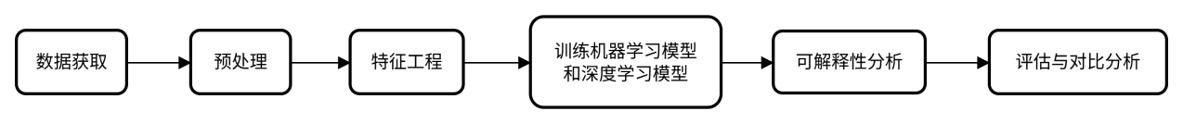
图3.1 系统架构
本文的系统架构如图3.1所示。首先，采用公开的萨塞克斯大学-华为移动设备多模态运动与交通数据集（University of Sussex-Huawei Locomotion and Transportation Dataset，简称SHL数据集）作为实验数据来源^{[21]}。紧接着，在预处理阶段完成数据同步、去噪、窗口分割等预处理工作，构建标准化的实验数据集。然后，完成特征工程设计与实现，从时域、频域、轨迹三个维度系统设计手工特征，并构造高阶组合特征，通过特征选择优化特征集。再然后，构建传统机器学习模型，实现并优化SVM、随机森林、XGBoost等传统分类器，评估其在驾驶行为识别任务上的性能，并对模型预测结果进行解释，可视化关键特征对分类决策的贡献。另一方面，构建深度学习对比模型，构建CNN、LSTM、CNN+LSTM、InceptionTime、MiniRocket等深度学习模型，作为性能对比基准。最后，系统性对比评估，从准确率、F1分数、训练/推理时间、模型复杂度、可解释性等维度对各类模型进行全面对比。
3.2 层次化多阶段XGBoost分类架构
传统单阶段分类器将驾驶行为识别视为统一的8分类问题，忽略了不同类别间的层次关系。例如，“静态”类（Still、Car、Bus、Train、Subway）与“动态”类（Bike、Run、Walking）在信号特征上差异显著，而动态类内部的细分又具有不同的运动模式。针对这一特点，本文提出一种多阶段XGBoost分类架构，将复杂分类任务分解为多个子问题，通过层次化决策提升识别精度，同时保持模型的可解释性。
3.2.1 理论依据
首先，层次化分类本质上是对原始复杂任务进行递归分解，每个子分类器仅需区分类别数量更少、特征差异更明确的样本。当原始分类问题包含K个类别时，若采用单阶段分类器，模型需要学习K(K−1)/2个决策边界。当K=8时，决策边界数量为28；而在本文的层次化结构中，第一层二分类器只需区分“动态”与“静态”两个超类，第二层动态三分类器和静态五分类器分别需要区分3类和5类，且第三层验证器仅处理二分类问题。各子问题决策边界总数降至1+3+10+1=15，且每个子问题中的类别在特征空间中的可分性远高于原始8类。这种分治策略能有效降低单个分类器的假设空间复杂度，从而缓解过拟合，提升泛化能力^{[22]}。
其次，在人类活动识别（HAR，Human Activity Recognition）和交通模式识别领域，已有大量研究证实“动态/静态”二元划分是一种有效的先验知识。Bulling等人^{[23]}指出，加速度信号中的周期性成分是区分运动与非运动行为的最强特征之一，利用该先验可以大幅降低分类器的输入维度需求。Wang等人^{[24]}在基于智能手机传感器的交通模式识别任务中，首先使用简单的方差阈值区分静止与运动状态，再分别训练细粒度分类器，取得了优于端到端深度学习模型的准确率和可解释性。本文借鉴这一思路，将领域知识显式编码到模型结构中，而非期望数据驱动模型自行发现层次关系，这既提升了数据效率，也增强了模型在少样本或噪声场景下的鲁棒性。
3.2.2 驾驶行为数据的自然层次结构
驾驶行为数据的自然层次结构也为多阶段分类提供了理论基础。
第一层：区分“动态”与“静态”行为。动态行为（Bike、Run、Walking）通常伴随明显的周期性加速度变化，而静态行为（Still、Car、Bus、Train、Subway）则呈现平稳或低频特征。第二层：在动态分支中进一步细分动态行为类别；在静态分支中细分静态行为类别。第三层：引入验证器，对动态分支中可能被误判为动态的静止样本（特别是 Still类）进行二次校验，避免静态类混入动态分支。
通过这种层次化决策，每个子分类器只需处理类别数量更少、特征差异更明显的样本，从而降低分类难度，提升整体准确率。
3.2.3 阶段划分和预测流程
模型共设计 4 个阶段如下表3.1所示。多阶段预测流程如下图3.2所示。第一阶段C1为动态/静态二分类器，其设计目的是利用动态行为与静态行为在加速度信号上的宏观差异快速划分样本所属的大类，从而为后续细粒度分类降低难度。第二阶段C2为动态细分类器，仅在样本被C1判定为动态时触发，用于区分Bike、Run、Walking三种具体行为。其输出为具体动态类别以及最大类别置信度，若该置信度不低于0.6则直接采纳为最终结果，否则将触发C4验证器。第三阶段C3为静态五分类器，在样本被C1判定为静态时执行，负责区分Still、Car、Bus、Train、Subway，输出具体静态类别作为最终结果，静态分支无需后续验证。第四阶段C4为动态分支Still验证器，这是一个后校验模块，专门处理动态分支中可能出现的误判。原本为Still的样本因传感器短暂抖动或极低强度步行被C1误判为动态，进而由C2给出错误的动态类别。C4仅在C1输出动态且C2输出的最大置信度低于0.6时激活，因为低置信度意味着C2对当前样本的判断不够确信，样本很可能处于类别边界或属于异常，有效抑制了前序分类器误差向最终结果的传播，使层次化模型对Still样本的识别鲁棒性得到显著提升。
表3.1 模型阶段划分
阶段 | 名称 | 输入类别 | 输出类别
C1 | 动态/静态二分类器 | 所有8类 | 动态或静态
C2 | 动态细分类器 | 动态样本 | Bike、Run、Walking
C3 | 静态五分类器 | 静态样本 | Still、Car、Bus、Train、Subway
C4 | 动态分支 Still 验证器 | Still+动态样本 | Still或动态
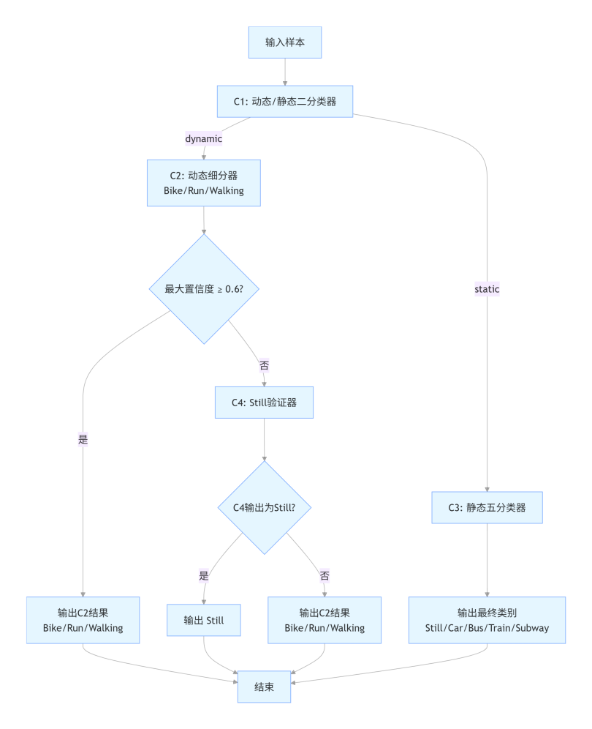
图3.2 预测流程图
3.3 手工特征辅助输入的CNN混合模型
纯卷积神经网络直接从原始传感器信号中学习特征，虽能自动提取复杂模式，但忽略了研究者精心设计的物理特征。为融合手工特征的先验知识与深度学习的自动特征提取能力，本文提出一种双分支混合网络，将手工特征作为辅助输入，与 CNN 提取的时序特征融合，共同完成分类任务。
模型采用双输入、双分支结构，如图3.3所示。时间序列分支：输入形状为 (时间步长, 传感器维度)。首先经过三层一维卷积（Conv1D），每层卷积后跟随批归一化（BatchNormalization）和最大池化（MaxPooling1D），滤波器数量逐层增加（64→128→256），卷积核大小均为3，填充方式为“same”。最后通过全局平均池化（GlobalAveragePooling1D）将时间维度压缩，输出一个256维的特征向量。手工特征分支：输入为经过随机森林特征选择后保留的256个手工特征。该分支通过一个全连接层（Dense）将维度映射到256，随后进行批归一化和Dropout（0.5），输出256维特征向量。两个分支的输出在特征维度上拼接（concatenate），得到一个512维的融合特征。随后通过一个全连接层（256维，ReLU激活）和Dropout（0.5），最后由Softmax输出8类概率。
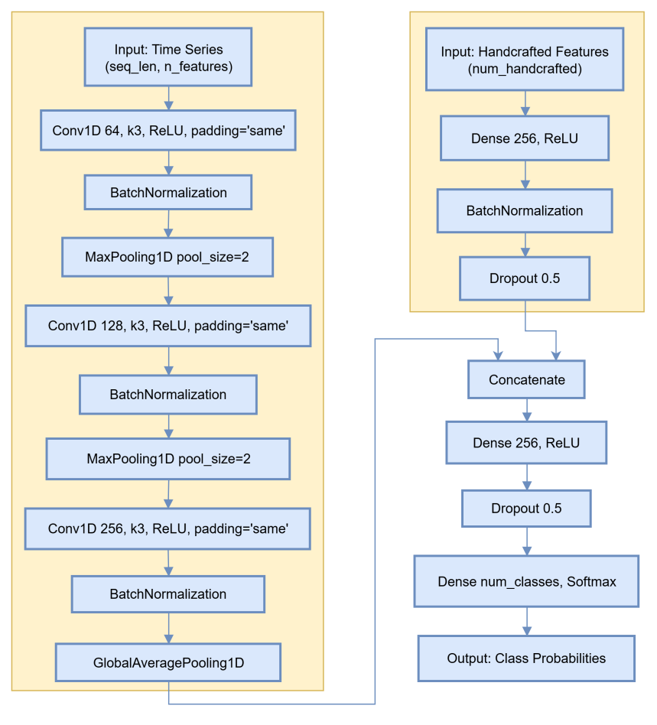
图3.3 手工特征辅助输入的CNN混合模型结构

4 预处理和特征工程
4.1 数据集介绍
SHL数据集由英国萨塞克斯大学与华为技术公司联合采集，旨在为移动设备上的多模态行为识别研究提供高质量的基准数据。
数据采集过程中，每位参与者同时携带4部华为智能手机，分别放置于四个典型的人体携带位置：Hand、Torso、Hips、Bag。每部手机记录了多种传感器数据，包括惯性传感器、位置传感器、环境传感器等。本文主要使用以下两类传感器数据：运动传感器和位置传感器，包括了加速度计、陀螺仪、GPS精度、纬度、经度、海拔高度等数据。本文使用的是该数据集的预览版（SHL Dataset Preview v2），共包含4部手机×59小时=236小时的标注数据。
数据集中原始标签共18个细粒度活动，涵盖交通方式、用户姿态、环境条件等多维度信息，本文通过标签映射将其归并为8个核心交通与运动模式目标类别，包括Still、Walking、Run、Bike、Car、Bus、Train、Subway。
4.2 数据预处理流程
4.2.1 数据读取
原始数据以文本格式存储，每行包含时间戳和传感器数值，需要分别读取以下三类文件：
Motion文件：包含加速度计和陀螺仪数据，共6维特征
Location文件：包含GPS精度、纬度、经度、海拔，共4维特征
Label文件：包含时间戳和细粒度活动标签
4.2.2 缺失值处理
原始数据中存在不同程度的缺失值。对于运动传感器和位置传感器的缺失值，使用scipy.interpolate.interp1d进行线性插值，确保时间序列的连续性，对于插值后仍存在的缺失值，采用0值填充。
4.2.3 滑动窗口切分
为构建适用于时序模型的训练样本，采用滑动窗口法将连续传感器数据切分为固定长度的片段。考虑到驾驶行为识别的实时性要求，本文采用了较小的窗口配置。窗口大小为200个采样点（2秒，采样率100Hz），窗口步长为100个采样点（50%重叠率）。采用滑动窗口技术对时间序列进行分割，窗口内标签采用多数投票法确定。
4.2.4 特征构建
每个样本由运动传感器和位置传感器共同构成，特征维度为10维：
加速度计：3维（X、Y、Z轴）
陀螺仪：3维（X、Y、Z轴）
GPS位置：4维（精度、纬度、经度、海拔）
最终每个样本的形状为(window_size, feature_dim) = (200, 10)，即一个200时间步、10维特征的时序矩阵。
4.3 数据统计分析
4.3.1 类别平衡采样
经滑动窗口处理后，共获得原始样本总数约2.8万，各类别分布如图4.1所示。从图中可以看出，原始数据存在明显的类别不平衡问题。若不加以处理，可能导致模型对少数类别的识别性能下降。
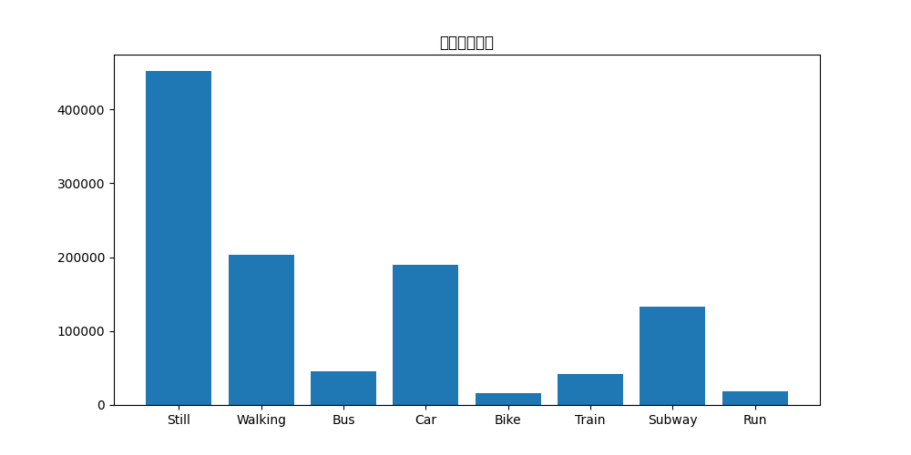
图4.1 原始类别分布
为缓解类别不平衡问题，本文采用重采样策略对数据集进行平衡处理。假设每类目标样本数为n个。对于样本数超过n的类别，采用随机无放回采样选取n个样本；对于样本数不足n的类别，采用随机有放回采样（过采样）补充至n个样本。
本文将每类目标样本数设定为3000个，采样后的类别分布达到均衡状态，每类均为3000个样本，总样本数为24000个。
4.3.2 数据集划分
为评估模型性能，将平衡后的数据集按照分层抽样原则划分为训练集、验证集和测试集：
训练集：70%（16800个样本）
验证集：15%（3600个样本）
测试集：15%（3600个样本）
划分时保持各类别在各子集中的比例一致，确保模型评估的可靠性。划分后的数据集以shl_balanced_motion_location.npz格式保存，便于后续模型训练与评估。
4.4 特征工程
本节基于预处理后的传感器数据，系统设计并提取了多维手工特征，涵盖时域、频域、轨迹及高阶组合特征。时域特征直接从原始时间序列中计算统计量，反映信号的幅值分布、波动程度和变化趋势，包括均值、标准差、方差、均方根、最大值、最小值、峰峰值、偏度、峰度、四分位数、过零率、信号幅度面积、峰值因子、波形因子、脉冲因子、裕度因子。频域特征通过傅里叶变换将信号分解为不同频率分量，反映信号的周期性和能量分布，包括频谱质心、频谱能量、频谱熵、主频、主频幅值、频谱偏度、频谱峰度、子带能量、子带能量比、子带熵、倒谱系数、差分倒谱。
单一传感器特征可能存在信息冗余，而不同传感器间的交互信息对驾驶行为识别至关重要。本文构造了以下高阶组合特征，运动能量（如公式4.1所示）和位置变化率（如公式4.2所示）。
$E_{motion}=\frac{1}{6}\sum_{c=1}^{6}{{RMS}_{c}}$ 公式4.1
其中${RMS}_{c}$为第c个运动通道的均方根值。
$Δ_{loc}=\frac{1}{2}(|\overline{Δlat}|+|\overline{Δlon}|$) 公式4.2
其中$|\overline{Δlat}|和|\overline{Δlon}|$分别为纬度和经度一阶差分的均值。
上述2个高阶组合特征能够有效捕捉运动剧烈程度与位置变化幅度之间的协同关系。例如，在高速行驶且频繁转弯的场景下，两项特征均会显著增大；而在静止状态下，两项特征均趋近于零。
4.5 特征选择与特征重要性初步分析
4.5.1 特征选择
初始特征集维度过多（559维），直接训练不仅效率低，还可能导致过拟合，且部分特征可能存在高度相关性，某些特征对分类任务的贡献较低。XGBoost 基于特征在决策树分裂过程中减少的不纯度（增益）计算重要性，能够直观反映不同特征对模型整体预测贡献的大小。本文采用基于XGBoost的特征重要性评估方法进行特征选择，训练初始XGBoost模型，计算各特征的重要性，按重要性降序排序，选取前K个特征。关于K的取值，K值过大易导致过拟合和训练效率降低，过小则可能欠拟合，训练一个基础的XGBoost模型对比各K值的准确率如图4.2所示。所以最终的特征维度为200维，保存为shl_features.npz，供后续模型训练使用。
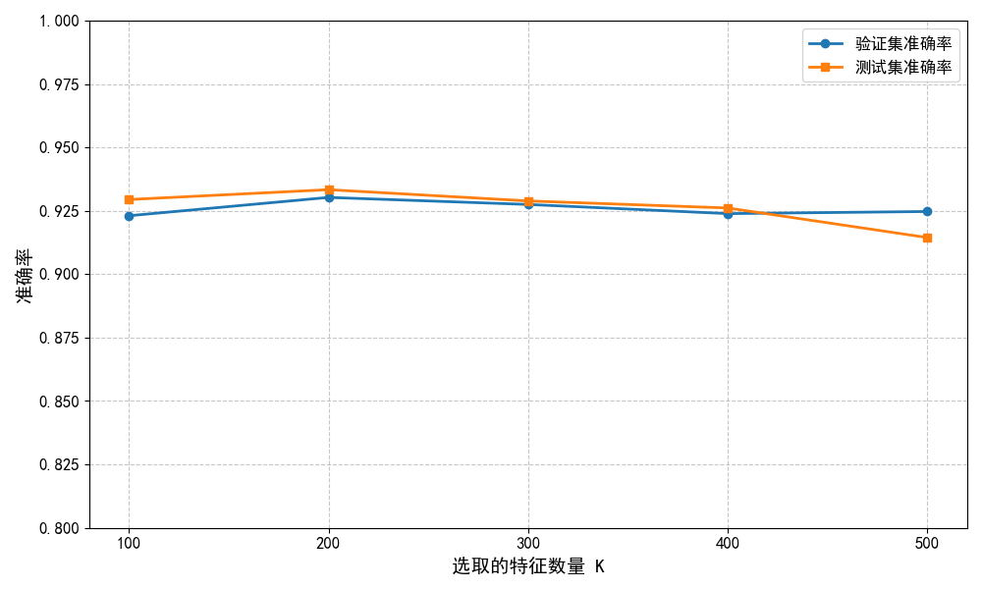
图4.2 不同特征数效果对比折线图
4.5.2 特征重要性初步分析
图4.3展示了重要性排名前 20 的特征及其相对重要性。从图中可以看出，重要性较高的特征主要集中在加速度计x轴（acc_x）、陀螺仪x轴（gyro_x）和位置特征三个维度。acc_x_var（方差）、acc_x_ptp（峰峰值）、acc_x_std（标准差）和 acc_x_iqr（四分位距）均位列前茅，而加速度计 x 轴对应前进方向，验证了前进方向加速度是驾驶行为识别的核心信号。total_distance（总位移）在所有特征中排名第四，充分说明基于 GPS 的位移特征对于区分不同交通方式（尤其是区分机动车与非机动车）具有极高的判别价值。motion_energy_div_loc_change（运动能量与位置变化率比值）进入前 20，表明了运动位置组合特征能够有效捕捉运动剧烈程度与空间位移之间的协同关系。
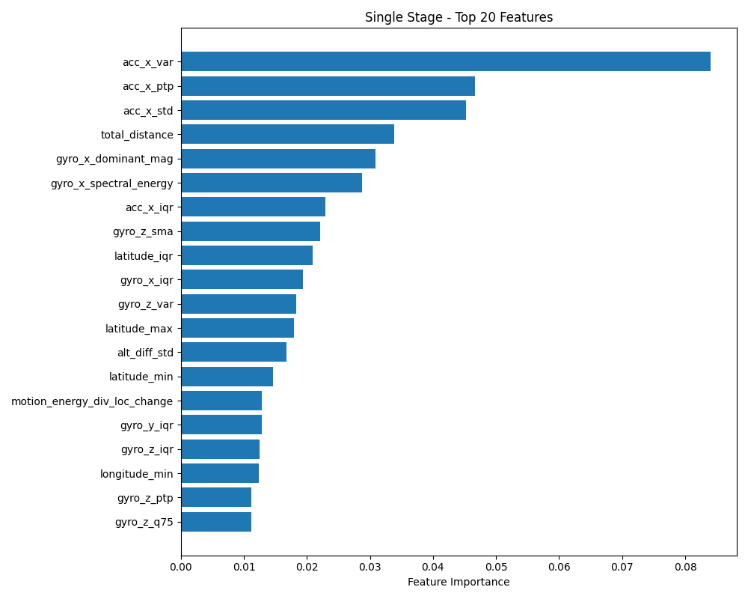
图4.3 前20的特征及其相对重要性

5 模型训练与优化
本章基于第4章预处理后的原始传感器时间窗口以及提取的手工特征，系统构建了用于驾驶行为识别的多种模型，涵盖传统机器学习、深度学习和本文提出的两类改进模型。所有模型均在统一的数据划分（训练集 70%、验证集 15%、测试集 15%）上进行训练与评估。模型实现基于 Python 生态，传统模型使用Scikit-learn与XGBoost库，深度学习模型使用TensorFlow/Keras框架，MiniRocket基于sktime库实现。
5.1 传统机器学习模型
5.1.1 SVM
核函数为kernel='rbf'；正则化参数为C=10；核函数系数为gamma='scale'。所有模型的训练过程均记录损失与准确率曲线，最终在测试集上输出分类报告与混淆矩阵如图5.1，用于后续对比分析。
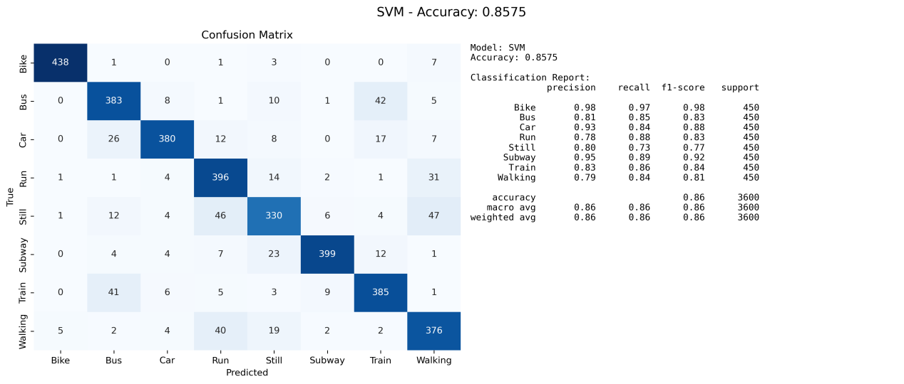
图5.1 SVM 混淆矩阵与分类报告
5.1.2 随机森林
决策树数量为n_estimators=100；最大深度为max_depth=20；随机种子为random_state=42；并行计算为n_jobs=-1。所有模型的训练过程均记录损失与准确率曲线，最终在测试集上输出分类报告与混淆矩阵如图5.2，用于后续对比分析。
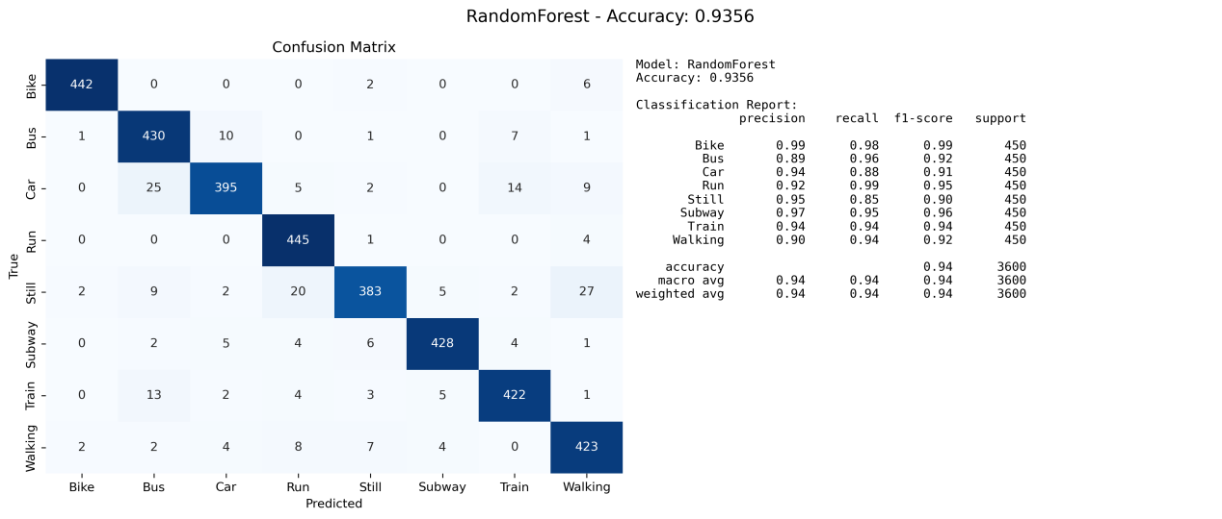
图5.2 Random Forest 混淆矩阵与分类报告
5.1.3 XGBoost
弱学习器数量为n_estimators=100；最大树深度为max_depth=6；学习率为learning_rate=0.1；目标函数为eval_metric='mlogloss'（多分类对数损失）；随机种子为random_state=42；标签编码为use_label_encoder=False。所有模型的训练过程均记录损失与准确率曲线，最终在测试集上输出分类报告与混淆矩阵如图5.3，用于后续对比分析。
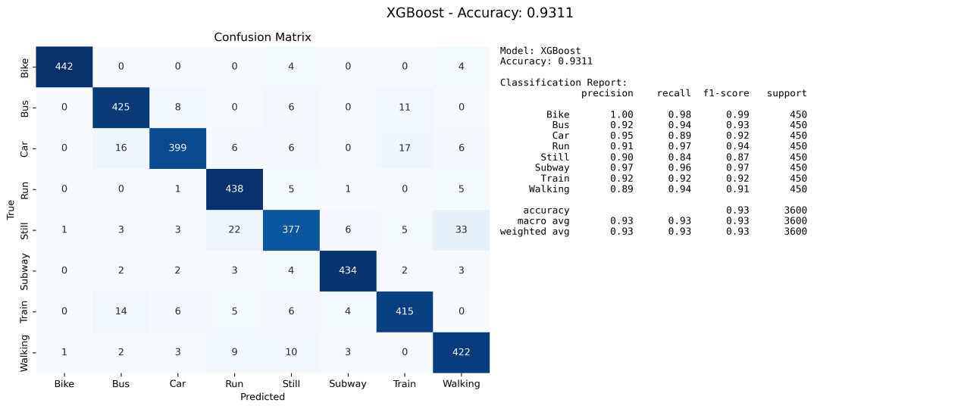
图5.3 XGBoost 混淆矩阵与分类报告
5.2 深度学习模型
5.2.1 CNN
训练采用Adam优化器，学习率默认0.001，损失函数为稀疏交叉熵。批量大小设为128，最大训练轮数100。回调包括早停、模型检查点、学习率衰减。所有模型的训练过程均记录损失与准确率曲线，最终在测试集上输出分类报告与混淆矩阵如图5.4，用于后续对比分析。
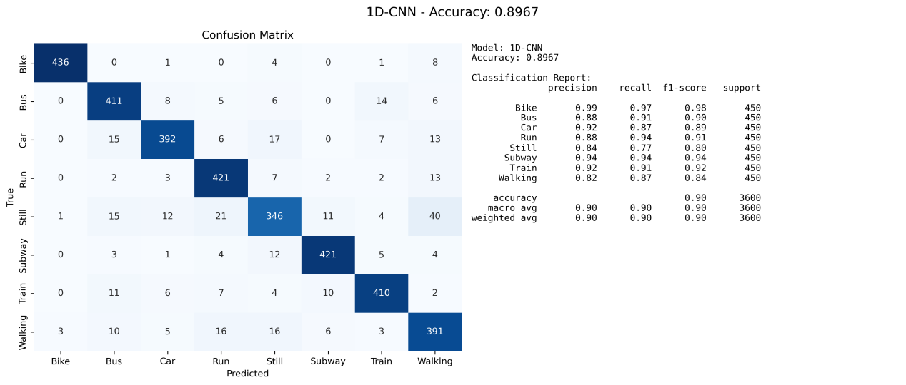
图5.4 1D-CNN混淆矩阵与分类报告
5.2.2 LSTM
训练采用Adam优化器，稀疏交叉熵损失，批量大小128，最大轮数100。回调包括早停、模型检查点、学习率衰减。所有模型的训练过程均记录损失与准确率曲线，最终在测试集上输出分类报告与混淆矩阵如图5.5，用于后续对比分析。
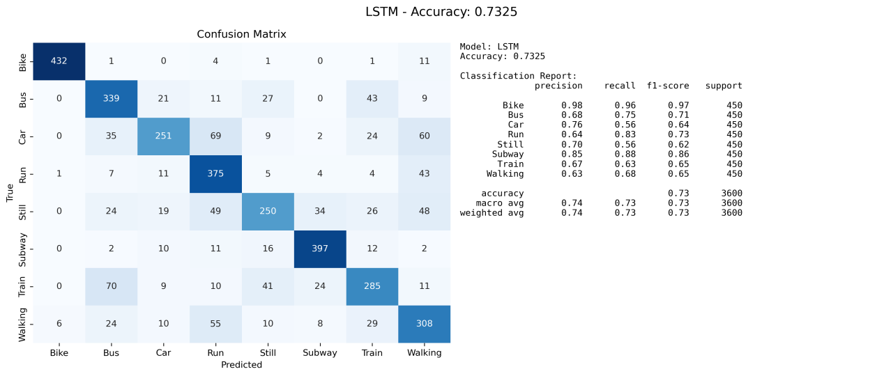
图5.5 LSTM混淆矩阵与分类报告
5.2.3 CNN + LSTM 混合模型
该模型结合CNN的局部特征提取能力与LSTM的长期时序建模能力，先通过卷积层提取高维局部模式，再输入 LSTM 捕获全局时序依赖。
训练采用Adam优化器，稀疏交叉熵损失，批量大小64，最大轮数100。回调包括早停、模型检查点、学习率衰减。所有模型的训练过程均记录损失与准确率曲线，最终在测试集上输出分类报告与混淆矩阵如图5.6，用于后续对比分析。
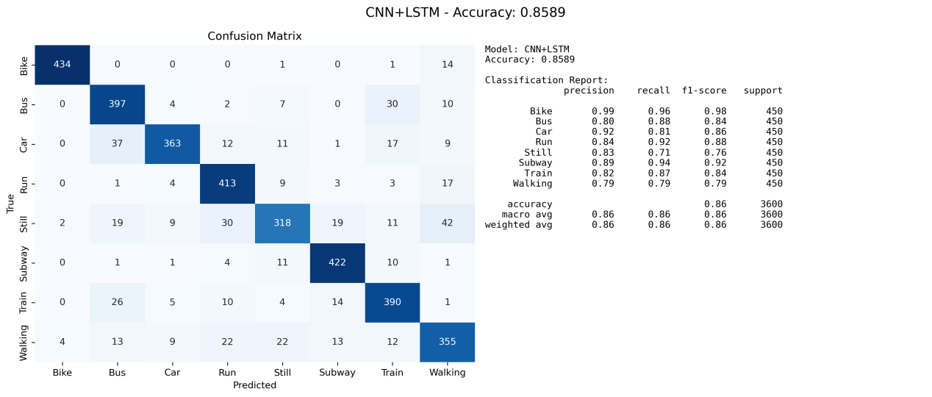
图5.6 CNN+LSTM 混淆矩阵与分类报告
5.2.4 InceptionTime
优化器采用Adam，学习率0.002，损失函数稀疏交叉熵，批量大小128，最大轮数100。回调包括早停、模型检查点、学习率衰减。所有模型的训练过程均记录损失与准确率曲线，最终在测试集上输出分类报告与混淆矩阵如图5.7，用于后续对比分析。
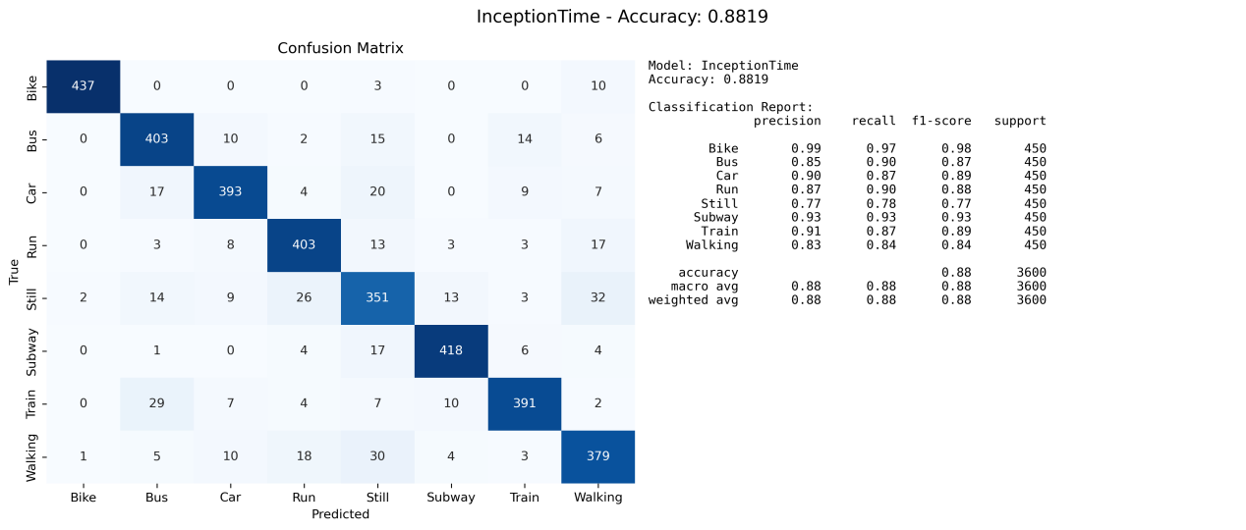
图5.7 InceptionTime 混淆矩阵与分类报告
5.2.5 MiniRocket
采用岭回归分类器（RidgeClassifier），正则化系数alpha=1.0，直接对提取的特征进行分类。训练时，Pipeline依次执行MiniRocket变换和RidgeClassifier拟合。模型训练速度快，无需复杂的超参数调优。所有模型的训练过程均记录损失与准确率曲线，最终在测试集上输出分类报告与混淆矩阵如图5.8，用于后续对比分析。
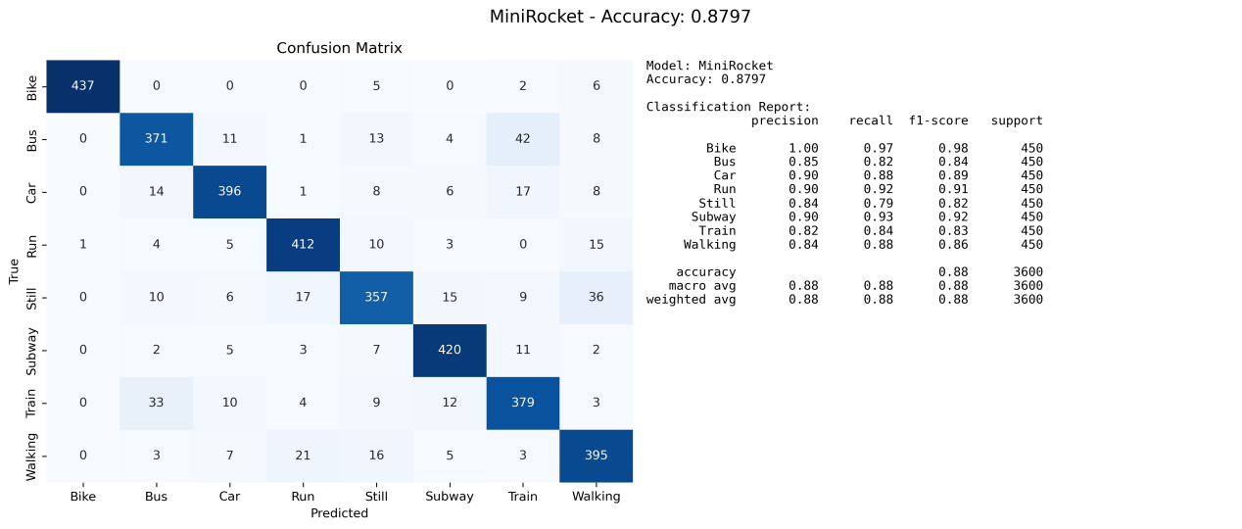
图5.8 MiniRocket 混淆矩阵与分类报告
5.3 多阶段XGBoost模型
各阶段分类器均采用了基于特征重要性的特征选择，以降低冗余、提升训练效率。使用XGBoost训练临时模型，计算特征重要性，然后按重要性降序排序，选取前K个特征（C1、C2、C3、C4均设为200）。且为了进一步提升对Still类的识别能力，在 C1、C3、C4 中引入类别权重机制，分别设为3倍、5倍、5倍。XGBoost的基础参数为树数量=300，最大深度=8，学习率=0.1，子采样比例=0.8，列采样比例=0.8。最终在测试集上输出分类报告与混淆矩阵如图5.9，用于后续对比分析。
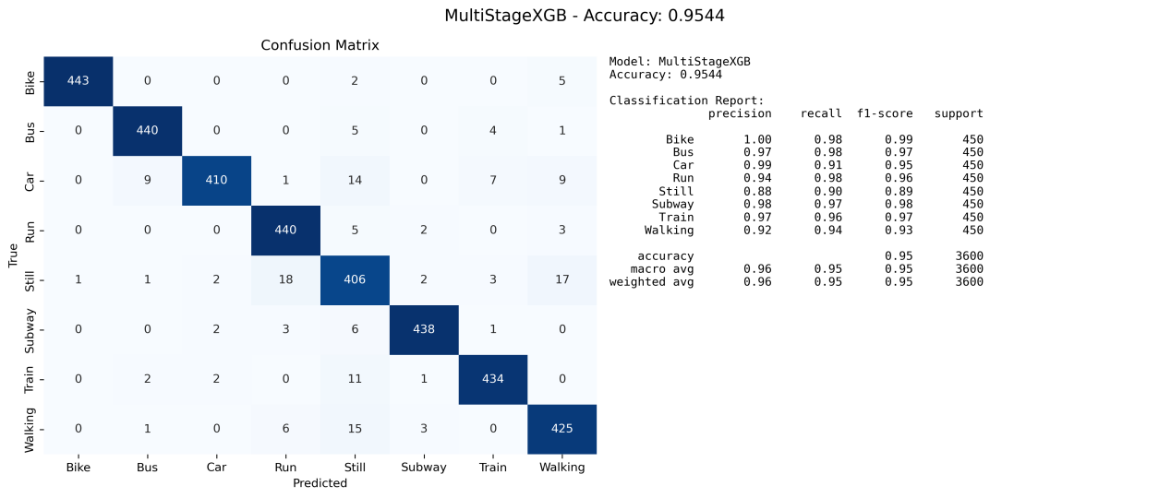
图5.9 多阶段XGBoost 混淆矩阵与分类报告
5.4 手工特征辅助输入的CNN混合模型
采用Adam优化器，学习率0.001，稀疏交叉熵损失，批量大小128，最大轮数100。回调包括早停、模型检查点、学习率衰减。所有模型的训练过程均记录损失与准确率曲线，最终在测试集上输出分类报告与混淆矩阵如图5.10，用于后续对比分析。
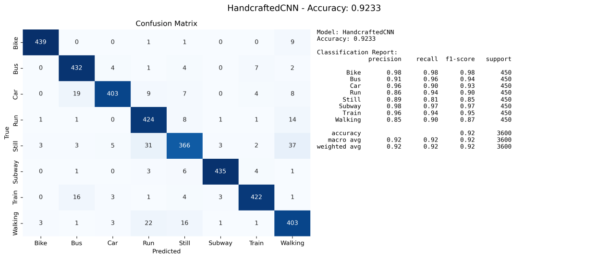
图5.10 手工特征辅助输入的CNN混合模型分类报告与混淆矩阵

6 实验设计与结果分析
本章基于第5章训练得到的各个模型，所有模型均在统一的数据划分上进行评估，并采用多维评价指标准确率、召回率、F1 分数、训练/推理时间、模型大小等指标进行综合对比，全面评估模型性能。
6.1 数据分布分析与可视化
6.1.1 类别样本分布
原始数据各类别样本数量存在不均衡，为避免模型偏向多数类，本文采用类别平衡采样策略，将每类样本数统一上采样或下采样至3000条，再按70%：15%：15%划分为训练集、验证集和测试集。平衡后的各集合类别分布如图6.1所示，平衡采样后的数据集类别均衡，适合多分类任务。
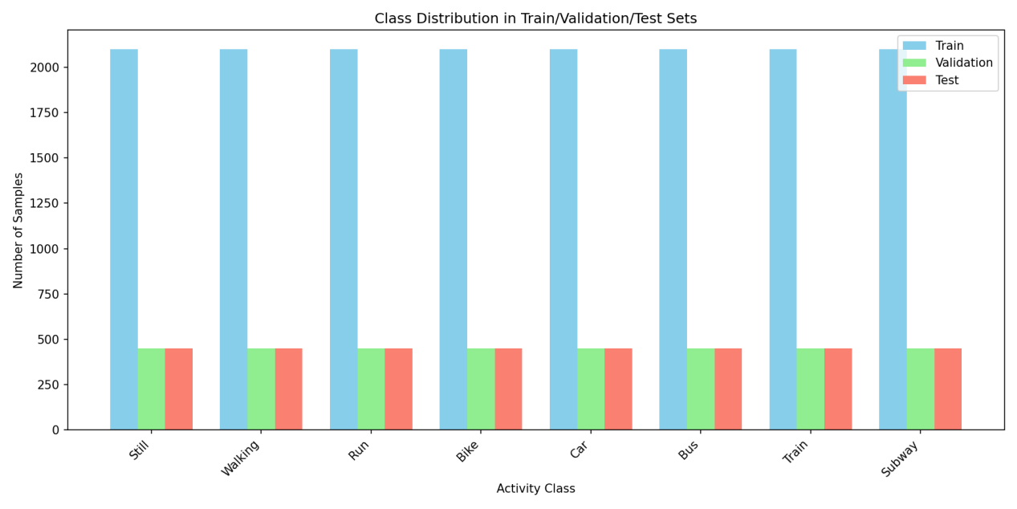
图6.1 训练/验证/测试集类别分布柱状图
6.1.2 时序信号可视化
为直观感受不同行为的传感器信号模式，从训练集中随机选取各类别的样本，绘制其三轴加速度随时间变化的曲线。如图6.2所示，Still的三轴加速度曲线平坦，仅存在微小的传感器噪声。Car、Bus、Train、Subway的信号呈现不同幅值和频率的振动，其中Bus、Train和Subway振动频率较高但幅值较小，而Car摆动幅度较大。与上述静态类别相比，动态类别的信号变化幅度明显更大，其中Bike、Walking和Run三轴均有较强波动，而Bike信号的变化有明显的周期性。以上时序信号数据可视化分析表明，动态与静态行为在加速度特征上具有高度可区分性，支持层次化分类的第一层设计。且各类别内部的时间序列模式具有独特规律，为细粒度分类器提供了丰富信息。
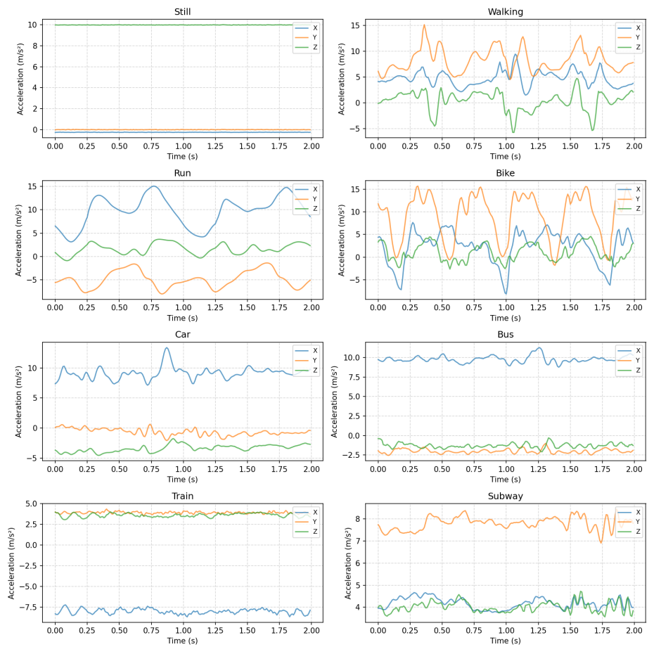
图6.2 各类别三轴加速度时序信号示例
6.2 对比与分析
统一评估模型的准确率、F1 分数和推理时间，系统运行截图如图6.3所示，然后整合训练时间和模型大小得到本节的对比分析数据。
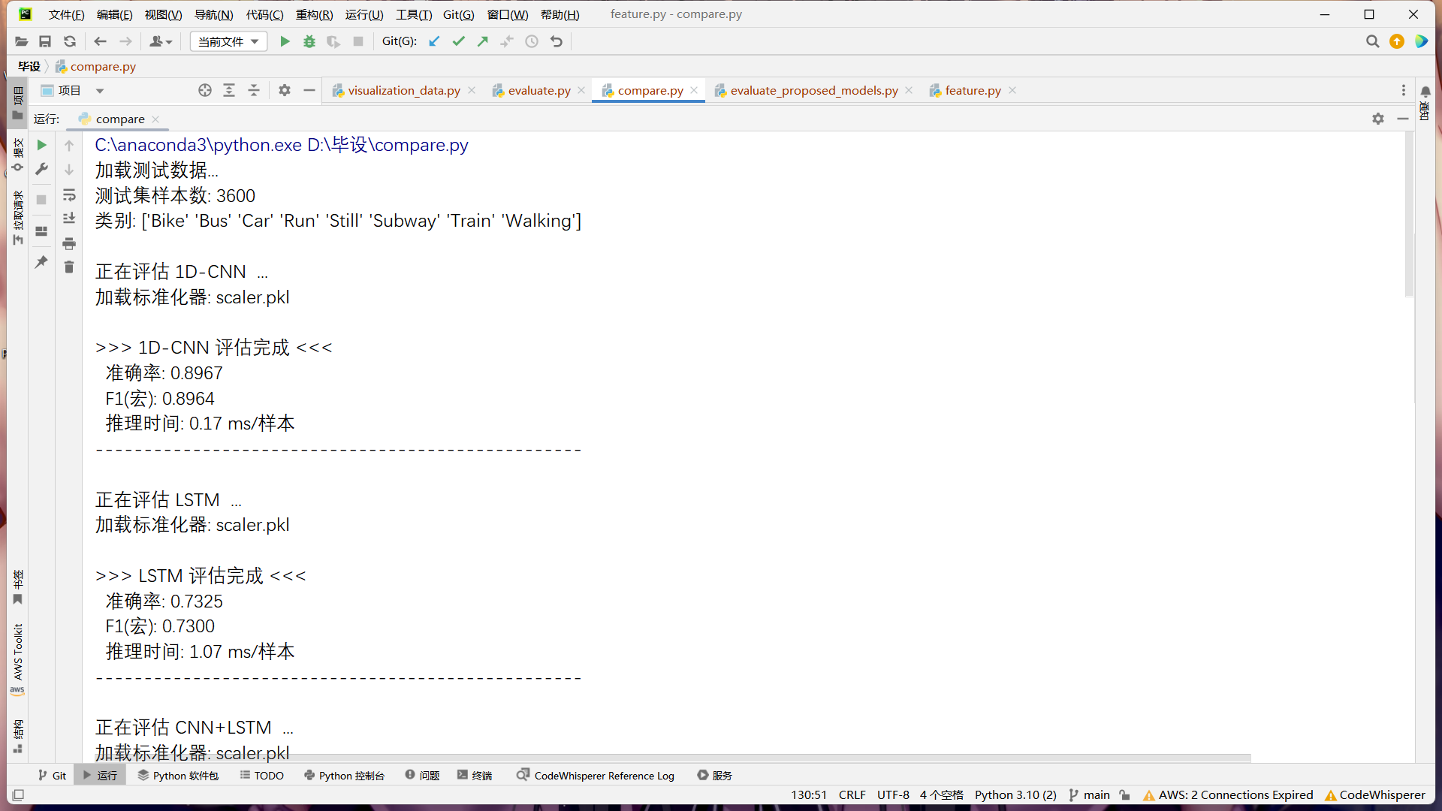
图6.3 系统运行截图
6.2.1 机器学习模型对比与分析
机器学习模型在测试集上的性能如表6.1所示。
表6.1 各机器学习模型对比
模型 | 准确率 | F1分数 | 训练时间（s） | 推理时间（ms） | 模型大小（MB）
SVM | 0.8575 | 0.8580 | 45 | 2.01 | 18.23
随机森林 | 0.9347 | 0.9344 | 29 | 0.01 | 36.59
XGBoost | 0.9311 | 0.9308 | 35 | 0.00 | 2.36
随机森林取得了最高的准确率（93.47%），且推理速度极快（0.01ms/样本），但模型体积较大（36.59MB）。XGBoost的准确率略低于随机森林（93.11%），但模型大小仅为2.36MB，且推理时间可忽略不计，是传统模型中的最佳平衡选择。SVM性能相对较低，且推理时间最长。
6.2.2 深度学习模型对比与分析
深度学习模型在测试集上的性能如表6.2所示。
表6.2 各深度学习模型对比
模型 | 准确率 | F1分数 | 训练时间（min） | 推理时间（ms） | 模型大小（MB）
CNN | 0.8967 | 0.8964 | 8 | 0.17 | 1.90
LSTM | 0.7325 | 0.7300 | 12 | 1.07 | 2.37
CNN+LSTM | 0.8589 | 0.8580 | 11 | 0.26 | 2.09
InceptionTime | 0.8819 | 0.8823 | 19 | 0.49 | 2.37
MiniRocket | 0.8797 | 0.8797 | 8 | 5.06 | 5.58
CNN模型表现最佳，准确率达到89.67%，模型体积仅1.90MB，推理速度较快。LSTM表现最差（73.25%），可能由于数据时间窗口相对较小，难以发挥LSTM擅长捕捉长期依赖关系的优势。CNN+LSTM混合模型是目前许多类似研究（如风险驾驶行为分类）的首选，但在本次任务中不如纯CNN。InceptionTime和 MiniRocket准确率接近（约 88%），MiniRocket训练速度最快（8 min），推理时间却最长（5.06 ms/样本）。
6.2.3 多阶段XGBoost模型对比与分析
多阶段XGBoost模型在测试集上的性能如表6.3所示。
表6.3 多阶段XGBoost模型对比
模型 | 准确率 | F1分数 | 训练时间（s） | 推理时间（ms） | 模型大小（MB）
单阶段XGBoost | 0.9311 | 0.9308 | 35 | 0.00 | 2.36
多阶段XGBoost | 0.9544 | 0.9546 | 78 | 0.01 | 9.00
多阶段XGBoost相比单阶段XGBoost准确率提升2.33%，F1分数提升2.38%。训练时间增加至78秒，推理时间仍很短（0.01 ms/样本）。模型大小增加至9.00MB，但仍处于可接受范围。层次化决策架构有效降低了分类难度，显著提升了识别精度。
6.2.4 手工特征辅助CNN混合模型对比与分析
手工特征辅助CNN混合模型在测试集上的性能如表6.4所示。
表6.4 手工特征辅助CNN混合模型对比
模型 | 准确率 | F1分数 | 训练时间（min） | 推理时间（ms） | 模型大小（MB）
CNN | 0.8967 | 0.8964 | 8 | 0.17 | 1.90
手工特征辅助CNN混合模型 | 0.9233 | 0.9233 | 8 | 0.23 | 3.82
混合模型相比纯CNN准确率提升2.66%，F1分数提升2.69%。训练时间与CNN 相当（8min），推理时间略有增加（0.23ms），模型大小增加至3.82MB。该结果验证了手工特征作为辅助输入能够有效提升深度学习模型的识别性能。
6.3 模型稳定性分析
为了验证各模型在不同数据划分下的性能稳定性，并避免单次测试集划分带来的偶然性，本节采用5折分层交叉验证对四个代表性模型（单阶段XGBoost、多阶段XGBoost、CNN和手工特征辅助CNN混合模型）进行重新评估。每个模型均采用与之前完全一致的超参数和训练策略。
交叉验证的汇总结果如图6.4所示。多阶段XGBoost取得了最高的平均准确率（95.07%），表明其性能最优异，而单阶段XGBoost的标准差最小（0.003），表明其对数据划分不敏感，具有最强的稳定性。值得注意的是，CNN模型的标准差最大（0.0166）且远超其他几个模型，说明纯CNN模型易受到训练集变化的影响，稳定性较差。
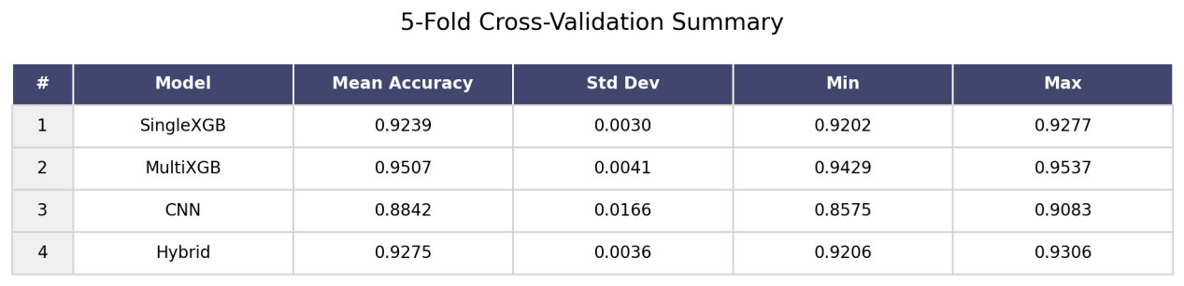
图6.4 5折交叉验证各模型准确率统计
各模型准确率的分布箱线图如图6.5所示。CNN混合模型对比纯CNN，除了平均准确率提高以外，箱体也变窄了，这表明模型更加稳定。多阶段XGBoost、CNN、CNN混合模型均出现了一个较低的离群值，很可能与数据划分的偶然性有关。尽管原始数据经过平衡采样，但交叉验证无法保证数据分布的完全一致，某些折中测试集的样本分布可能与整体分布存在微小差异。
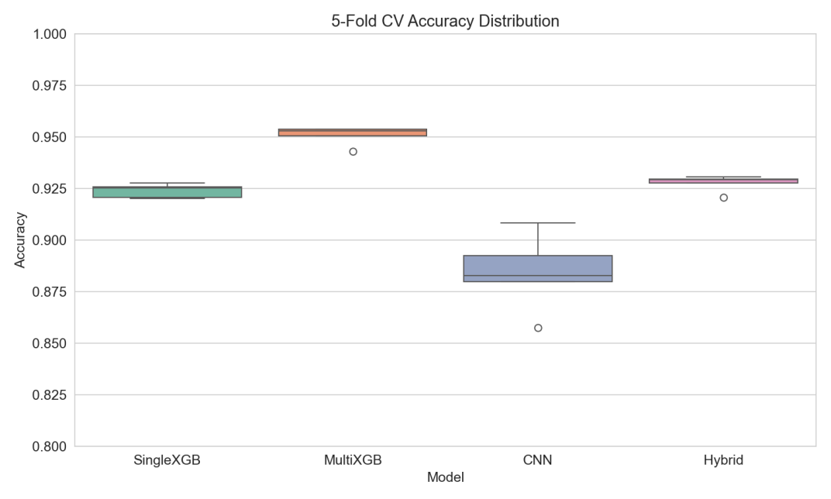
图6.5 5折交叉验证各模型准确率的分布箱线图
总的来说，上述交叉验证结果能充分证明本文提出的模型是稳定的，能有效降低模型对数据划分的依赖，使得模型在不同训练子集上均能保持稳定的高性能。
6.4 可解释性分析（多阶段XGBoost模型）
本文提出的多阶段XGBoost模型通过层次化决策架构，将复杂的8分类任务分解为四个子任务，每个阶段均输出特征重要性，为模型决策提供了清晰的解释路径。如图6.6展示了各阶段Top5特征，本节对其进行分析，揭示不同驾驶行为的判别依据。
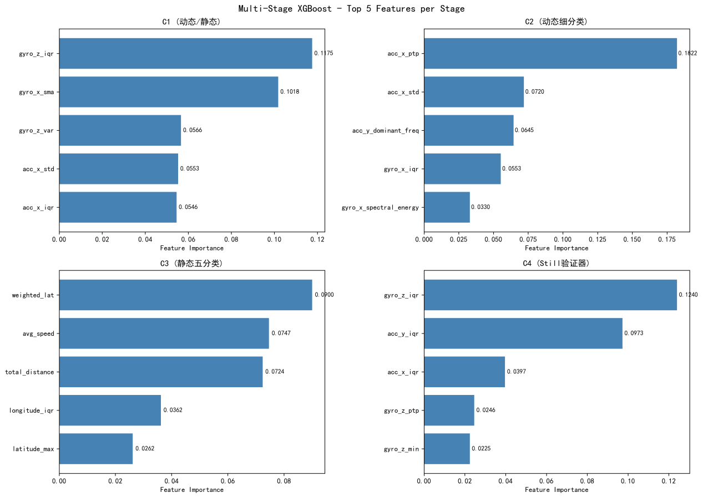
图6.6 多阶段XGBoost模型各阶段Top5特征
C1阶段的任务是区分动态行为（Bike、Run、Walking）与静态行为（Still、Car、Bus、Train、Subway）。C1阶段的Top5特征全部来自运动传感器（加速度计和陀螺仪），未出现位置相关特征。陀螺仪z轴的四分位距和方差重要性最高，说明角速度的变化幅度是区分动态与静态的关键——动态行为伴随明显的方向变化，而静态行为角速度变化较小。加速度计x轴的离散程度（std、iqr）同样重要，反映前进方向的加速度波动。这些特征共同刻画了“运动剧烈程度”这一核心判别依据。
C2阶段对动态样本（Bike、Run、Walking）进行细分类。加速度计x轴的峰峰值（acc_x_ptp）重要性远超其他特征，说明前进方向的加速度变化幅度是区分Bike、Run、Walking的最关键因素。Run的加速度峰峰值最大，Walking次之，Bike相对平稳。加速度计y轴的主频（acc_y_dominant_freq）进入前三，反映跑步和步行时身体横向摆动频率的差异。陀螺仪x轴的四分位距和频谱能量则反映了骑行时车身倾斜的独特性。
C3阶段对静态样本（Still、Car、Bus、Train、Subway）进行细分类。与C1、C2形成鲜明对比，C3阶段的Top5特征全部来自GPS位置数据（纬度、经度、速度、位移），未出现运动传感器特征。这说明在静态行为（仍属于“静态”大类）中，区分Still、Car、Bus、Train、Subway主要依赖空间运动轨迹特征，而非加速度或角速度。平均速度（avg_speed）和总位移（total_distance）反映交通工具的移动特性：Still的速度和位移接近零，Car和 Bus速度较高且变化较大，Train 和 Subway速度稳定但位移持续增加。加权纬度（weighted_lat）和经纬度统计量则反映了不同交通工具的典型行驶路线差异。
C4 阶段作为动态分支的验证器，对 C1 预测为动态的样本进行二次判断，识别其中误判的 Still 样本。C4 阶段的 Top5 特征全部来自运动传感器，且陀螺仪z轴特征占据主导。这说明验证 Still 与动态行为的关键在于角速度的波动性。Still样本的陀螺仪读数应接近零且波动极小，而动态样本（即使被 C1 误判）通常存在一定的角速度变化。加速度计 y 轴和 x 轴的四分位距同样重要，反映静止状态下加速度应保持稳定，而误判的动态样本则存在波动。
基于上述分析，多阶段XGBoost模型每个阶段的任务明确，决策路径可追溯。运动传感器特征与位置特征在不同阶段各司其职，C1、C2、C4主要依赖运动传感器，C3主要依赖位置特征，这符合人类对驾驶行为的认知逻辑。较强的可解释性可为后续特征工程改进和模型改进提供指导。
6.5 可解释性分析（手工特征辅助CNN混合模型）
为了揭示混合模型的决策依据，本小节将分别从全局特征重要性和时序梯度重要性进行解释。全局重要性采用Kernel SHAP对手工特征分支计算，时序分支则使用梯度×输入方法生成逐通道、逐时间步的重要性热力图。
6.5.1 全局SHAP重要性
图6.7展示了混合模型中手工特征分支的全局SHAP重要性。陀螺仪相关的统计量占据了前几位，说明角速度的变化幅度是区分不同交通模式的关键线索，其中gyro_y_iqr（Y轴陀螺仪四分位距）重要性最高，反映了车身横向摆动或转向的剧烈程度。加速度特征如acc_z_dominant_mag（Z 轴加速度主频幅值）和 acc_z_subband_3_energy（Z 轴第3子带能量）也进入前十，说明垂直方向的振动能量及其频谱分布也有助于区分。位置特征如latitude_min（纬度最小值）和longitude_min（经度最小值）同样具有较高重要性，可能是因为不同交通工具的行驶路线和地理位置存在固有差异。
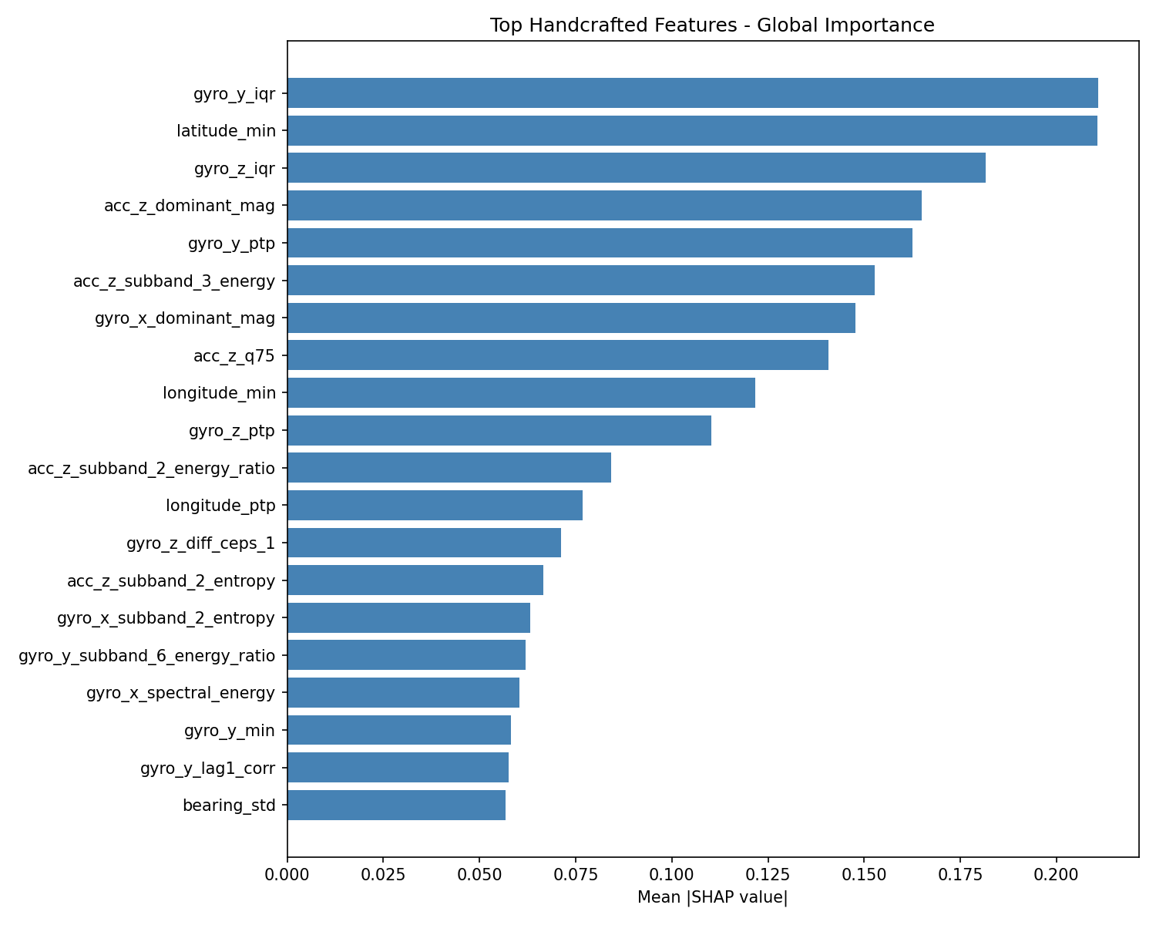
图6.7 混合模型中手工特征分支的全局SHAP重要性
6.5.2 时序梯度重要性
图6.8展示了8个行为类别的梯度×输入重要性热力图，横轴为时间步，纵轴为10个传感器通道。颜色越亮表示该时刻该通道对模型决策的贡献越大。
首先，不同类别的时间序列重要性差异很大。Train、Still、Subway和Bus在时空上具有稳定且强烈的特征模式，而Car和Bike的特征贡献微弱。其次，不同的通道贡献差异也很大。加速度通道（AX,AY,AZ）的重要性普遍高于陀螺仪通道（GX,GY,GZ），尤其是在Train、Subway、Bus等高重要性类别中。而位置通道中的定位精度（Acc）和海拔(Alt)几乎在所有类别中都没有高亮，说明这两个特征相对重要性很低。此外，Still、Train、Bus在整个2秒窗口内始终保持高亮度，说明这些类别依赖持续稳定的传感器模式，运动存在一定的周期性和规律性。
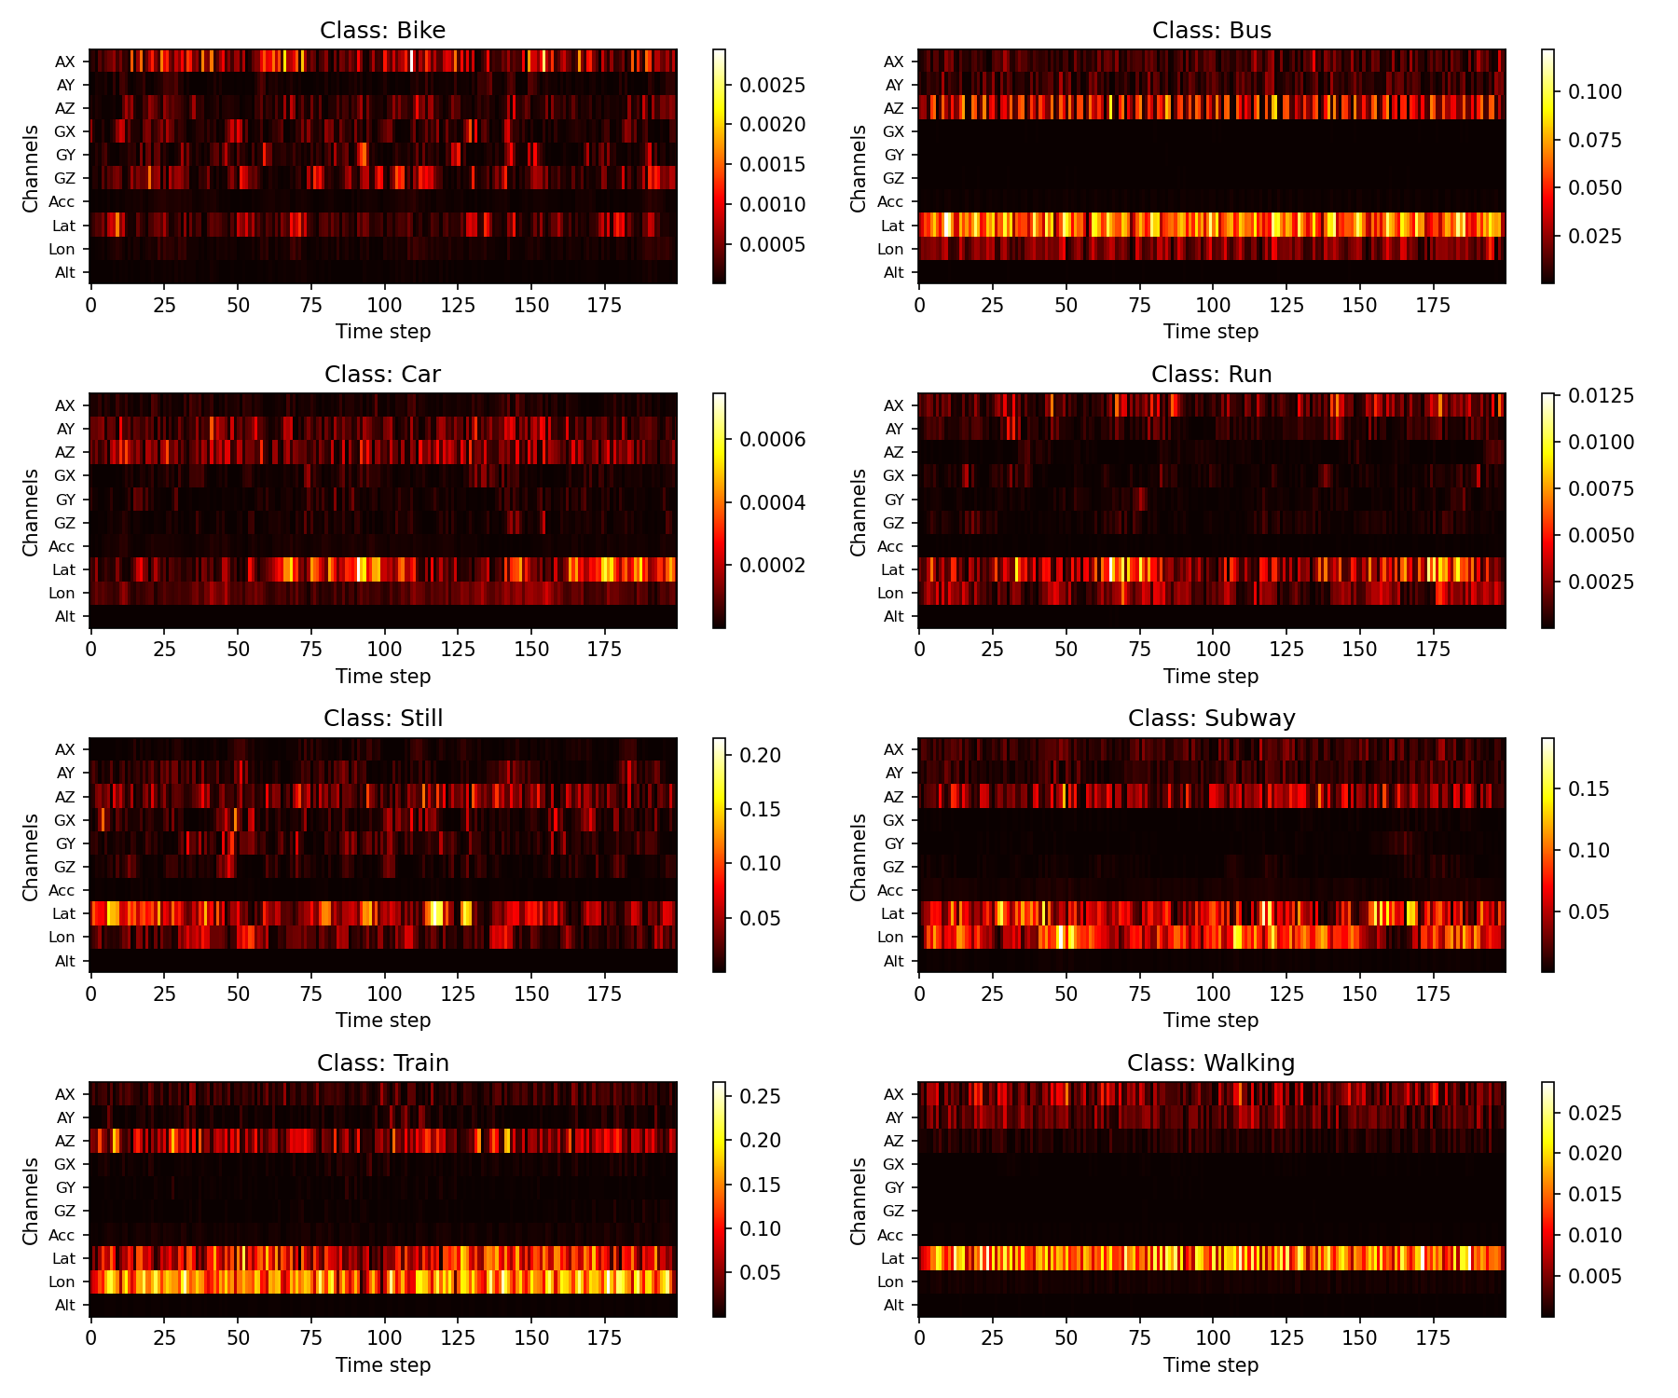
图6.8 时序重要性热力图
6.6 适用场景与总结
基于实验结果，特征工程在以下场景中更具优势。
当训练数据量有限时，手工特征能够有效引入先验知识，避免深度模型过拟合。当部署资源受限时，XGBoost 模型体积小（2.36 MB）、推理速度快（<0.01 ms），适合在手机、车载设备等边缘端部署。当对可解释性要求高时，在保险定价、安全监管等需要合理解释的应用中，传统模型的决策依据更易被接受。

7 总结与展望
7.1 总结
本文围绕驾驶行为识别任务，系统研究了特征工程与传统机器学习、深度学习以及混合模型的识别性能与可解释性，完成了以下工作。
基于SHL公开数据集，完成了数据清洗、缺失值处理和滑动窗口分割等预处理工作。系统设计了涵盖时域、频域、轨迹及高阶组合的多维手工特征。构建了SVM、随机森林和XGBoost三种传统机器学习模型，基于手工特征进行训练。实验结果显示，随机森林和 XGBoost均取得93%以上的准确率，其中随机森林达到93.47%，XGBoos模型体积仅2.36MB。构建了1D-CNN、LSTM、CNN+LSTM、InceptionTime和MiniRocket五种深度学习模型，基于原始时序信号进行训练。其中CNN模型表现最佳，准确率达到89.67%，模型体积仅1.90MB。多阶段XGBoost模型将8分类任务分解为四个阶段，通过层次化决策提升识别精度，准确率达到95.44%，相比单阶段XGBoost提升2.33%，模型大小9.00MB，推理时间0.01 ms/样本，是整体最优模型。手工特征辅助CNN混合模型将手工特征作为辅助输入与CNN提取的时序特征融合，准确率达到92.33%，相比纯CNN提升2.66%，训练时间与CNN相当，验证了手工特征与深度学习融合的有效性。利用XGBoost的特征重要性机制，对多阶段模型各阶段的关键特征进行分析。各阶段特征重要性与其任务物理属性高度吻合，为模型决策提供了清晰的解释路径。
7.2 研究不足与局限
尽管本文在驾驶行为识别方面取得了一定的研究成果，但仍存在以下不足与局限。
第一点，鲁棒性和泛化能力不足，仅采用SHL数据集，模型在不同数据集上的通用性和在跨个体、跨设备场景下的泛化能力尚未验证。第二点，未在真实的手机或车载边缘设备上进行实际部署测试，模型的实时性、功耗等实际运行指标有待进一步验证。第三点，未考虑驾驶行为连续性，本文采用滑动窗口独立分类，未充分利用驾驶行为的时间连续性，可能导致识别结果出现不合理的突变。
7.3 未来工作
基于上述研究不足，未来可从以下几个方向进一步深入。
第一点，引入更多公开数据集（如 UCI HAR、WISDM），验证模型在不同数据源上的泛化能力。融合多模态数据（如相机图像、语音、车辆CAN总线数据），构建更全面的驾驶行为识别系统。第二点，进一步压缩模型体积，降低推理开销，在真实手机或车载设备上进行部署测试，评估实时性、功耗和稳定性。第三点，探索Transformer在驾驶行为识别中的应用，捕获长程时序依赖。探索基于对比学习的自监督表征方法，利用大量未标注数据学习驾驶行为的一般性特征。
综上所述，本文在驾驶行为识别领域进行了系统性的探索，提出的多阶段 XGBoost 模型和手工特征辅助 CNN 混合模型在准确率、效率和可解释性方面取得了较好的平衡。未来工作将聚焦于模型轻量化、多源数据融合和实际部署验证，推动驾驶行为识别技术从实验室走向实际应用。
参考文献
[l] 韩旭.基于手机加速度传感器数据的交通出行方式识别方法研究[D].西南交通大学,2016.
[2] 李喆,孙健,倪训友.基于智能手机大数据的交通出行方式识别研究[J].计算机应用研究,2016,33(12):3527-3529+3558.
[3] 杨云开,范文兵,彭东旭.基于一维卷积神经网络和降噪自编码器的驾驶行为识别[J].计算机应用与软件,2020,37(08):171-176.
[4] 李自力.基于智能手机传感器的行人出行方式识别[J].信息技术与信息化,2021,(02):61-64.
[5] 曾佳棋.基于个体轨迹数据的出行方式识别[D].浙江大学,2023.DOI:10.27461/d.cnki.gzjdx.2023.003127.
[6] 马妍莉.基于GPS轨迹多尺度表达的交通出行方式识别方法[D].武汉大学,2023.DOI:10.27379/d.cnki.gwhdu.2023.000511.
[7] 苟利.基于时空轨迹数据的出行方式链识别方法研究[D].吉林大学,2025.DOI:10.27162/d.cnki.gjlin.2025.004806.
[8] 李朝,赵霞,赵继康,等.基于人体特征点提取和多维时间序列分类的驾驶行为识别方法[J].机械工程学报,2025,61(15):233-246.
[9] 黄杰,陈圣楠.基于混合神经网络与自注意力机制的人体活动识别模型[J].福建轻纺,2025,(08):21-25.
[10] 胡志辉,孙巍伟,何赛赛,等.基于可穿戴传感器的人体活动识别算法改进[J].计算机工程与设计,2026,47(02):344-350.DOI:10.16208/j.issn1000-7024.2026.02.006.
[11] STENNETH L, WOLFSON O, YU P S, et al. Transportation mode detection using mobile phones and GIS information[C/OL]//Proceedings of the 19th ACM SIGSPATIAL International Conference on Advances in Geographic Information Systems. ACM, 2011: 54-63. https://doi.org/10.1145/2093973.2093982. DOI:10.1145/2093973.2093982.
[12] ANTAR A D, AHMED M, ISHRAK M S, et al. A Comparative Approach to Classification of Locomotion and Transportation Modes Using Smartphone Sensor Data[C/OL]//Proceedings of the 2018 ACM International Joint Conference and 2018 International Symposium on Pervasive and Ubiquitous Computing and Wearable Computers. ACM, 2018: 1497-1502. https://doi.org/10.1145/3267305.3267516. DOI:10.1145/3267305.3267516.
[13] NAKAMURA Y, UMETSU Y, TALUSAN J P, et al. Multi-Stage Activity Inference for Locomotion and Transportation Analytics of Mobile Users[C/OL]//Proceedings of the 2018 ACM International Joint Conference and 2018 International Symposium on Pervasive and Ubiquitous Computing and Wearable Computers. ACM, 2018: 1579-1588. https://doi.org/10.1145/3267305.3267526. DOI:10.1145/3267305.3267526.
[14] ZAHID T B, MOHIUDDIN S I. A Fast Resource Efficient Method for Human Action Recognition[C/OL]//Proceedings of the 2018 ACM International Joint Conference and 2018 International Symposium on Pervasive and Ubiquitous Computing and Wearable Computers. ACM, 2018: 1589-1595. https://doi.org/10.1145/3267305.3267527. DOI:10.1145/3267305.3267527.
[15] FRIEDRICH B, CAUCHI B, HEIN A, et al. Transportation mode classification from smartphone sensors via a long-short-term-memory network[C/OL]//Adjunct Proceedings of the 2019 ACM International Joint Conference on Pervasive and Ubiquitous Computing and Proceedings of the 2019 ACM International Symposium on Wearable Computers. ACM, 2019: 709-713. https://doi.org/10.1145/3341162.3344855. DOI:10.1145/3341162.3344855.
[16] NASEEB C, SAEEDI B A. Activity recognition for locomotion and transportation dataset using deep learning[C/OL]//Adjunct Proceedings of the 2020 ACM International Joint Conference on Pervasive and Ubiquitous Computing and Proceedings of the 2020 ACM International Symposium on Wearable Computers. ACM, 2020: 329-334. https://doi.org/10.1145/3410530.3414348. DOI:10.1145/3410530.3414348.
[17] SAĞBAŞ E A. Temporal and modal contributions to smartphone-based multimodal driving behavior classification: a comparative study of classical, deep learning, and patch-based time series transformer models[J/OL]. PeerJ Computer Science, 2026, 12: e3493. https://doi.org/10.7717/peerj-cs.3493. DOI:10.7717/peerj-cs.3493.
[18] Ramadan E ,Ebrahim M ,Ahmed H , et al.Conditional GANs for human activity recognition: synthetic keypoint data generation[J].Neural Computing and Applications,2026,38(6):156-156.DOI:10.1007/S00521-025-11831-0.
[19] Saifi R ,Achroufene A ,Attoumi H , et al.Hybrid classification framework for human activity recognition using madgwick sensor fusion and lightweight deep learning[J].Computing,2026,108(4):58-58.DOI:10.1007/S00607-026-01653-W.
[20] Zhang B ,Zeng H ,Lv T , et al.Multi-channel TCN with dual attention for robust human activity recognition[J].Complex & Intelligent Systems,2026,12(5): 146-146.DOI:10.1007/S40747-026-02286-4.
[21] GJORESKI H, CILIBERTO M, WANG L, et al. The University of Sussex-Huawei Locomotion and Transportation Dataset for Multimodal Analytics With Mobile Devices[J/OL]. IEEE Access, 2018, 6: 42592-42604. https://doi.org/10.1109/access.2018.2858933. DOI:10.1109/access.2018.2858933.
[22] DIETTERICH T G. Ensemble Methods in Machine Learning[M/OL]//Lecture Notes in Computer Science. Springer Berlin Heidelberg, 2000: 1-15. https://doi.org/10.1007/3-540-45014-9_1. DOI:10.1007/3-540-45014-9_1.
[23] BULLING A, BLANKE U, SCHIELE B. A tutorial on human activity recognition using body-worn inertial sensors[J/OL]. ACM Computing Surveys, 2014, 46(3): 1-33. https://doi.org/10.1145/2499621. DOI:10.1145/2499621.
[24] WANG B, GAO L, JUAN Z. Travel Mode Detection Using GPS Data and Socioeconomic Attributes Based on a Random Forest Classifier[J/OL]. IEEE Transactions on Intelligent Transportation Systems, 2018, 19(5): 1547-1558. https://doi.org/10.1109/tits.2017.2723523. DOI:10.1109/TITS.2017.2723523.
致 谢
时光荏苒，四年的大学生涯即将画上句号。回首这段求学之路，有迷茫时的困惑，也有收获时的喜悦。在本论文即将完成之际，谨向所有给予我帮助和支持的师长、同学和家人致以最诚挚的谢意。
首先，衷心感谢我的指导老师周浩老师。从论文选题、实验设计到论文撰写与修改，周老师始终给予我悉心的指导和耐心的帮助。周老师严谨的治学态度、渊博的专业知识和敏锐的学术洞察力，使我受益匪浅。每当我在研究过程中遇到困难时，周老师总能一针见血地指出问题所在，并引导我找到解决方向。在此，向周老师致以最崇高的敬意和最真诚的感谢。
感谢计算机学院的所有老师，是你们在课堂上的谆谆教诲为我打下了扎实的专业基础，让我具备了完成本论文的知识储备。
感谢实验室的同学们，在课题研究过程中与你们的交流讨论让我开阔了思路，你们的陪伴让枯燥的实验时光多了许多温暖与欢笑。
感谢我的室友和朋友们，在学习和生活中给予我的关心与鼓励，让我的大学生活丰富多彩。
特别感谢我的父母和家人，你们始终是我最坚强的后盾。感谢你们多年来的辛勤付出与无私支持，让我能够心无旁骛地完成学业。你们的理解与鼓励是我不断前行的动力。
最后，感谢所有参与本论文评审和答辩的老师，感谢你们在百忙之中抽出时间对我的论文进行审阅并提出宝贵意见。
路漫漫其修远兮，吾将上下而求索。毕业不是终点，而是新的起点。我将带着这份感恩，在未来的学习和工作中继续努力，不负期望。

